Faculdade de Engenharia da Universidade do Porto

Software Development Analytics Framework
João Bernardo Alencoão Santos


Mestrado Integrado em Engenharia Informática e Computação

Orientador: Nuno Honório Rodrigues Flores (Professor Auxiliar)
junho de 2014

© João Bernardo Alencoão Santos, 2014
Software Development Analytics Framework
João Bernardo Alencoão Santos
Mestrado Integrado em Engenharia Informática e Computação

Aprovado em provas públicas pelo Júri:
Presidente: Daniel Augusto Gama de Castro Silva (Professor Auxiliar)
Vogal Externo: Marco Vieira (Professor Auxiliar)
Orientador: Nuno Honório Rodrigues Flores (Professor Auxiliar)
____________________________________________________
junho de 2014

Resumo
O processo de desenvolvimento de software comporta, entre outras, a área de gestão dos projetos de desenvolvimento. Esta área diz respeito às etapas de planeamento, desenvolvimento, controlo e manutenção dando a possibilidade de análise do workflow das equipas envolvidas. A gestão é feita com o auxílio de ferramentas de Issue Tracking que facilitam todo o desenrolar deste processo. Apesar de estas ferramentas nos darem a capacidade de gerir os projetos de desenvolvimento, elas não permitem, intuitivamente e de forma eficiente, avaliar a qualidade dos outputs resultantes do desenvolvimento de software. Possuem lacunas ao nível de fornecer informação que influencie a tomada de decisões por parte dos gestores.
Surgiu então a necessidade de criar uma framework de Business Intelligence (Suporte à Decisão) que vise avaliar indicadores de performance de todo o desenvolvimento de software. Foi criado um Data Warehouse, com base no estudo de várias ferramentas de Issue Tracking, capaz de dar resposta a consultas sobre indicadores de performance e não só, de uma forma muito mais rápida, eficiente e intuitiva.
O primeiro passo foi, depois do estudo do estado da arte e da escolha das tecnologias a utilizar, desenhar o Data Warehouse, arquitetando-o de raiz. A forma como o Data Warehouse está desenhado evidencia grandes influências de Ralph Kimball e dos seus estudos. Este passo foi feita com recurso à tecnologia de gestão de bases de dados fornecida pela Oracle.
O segundo passo prendeu-se com a extração, transformação e carregamento dos dados do sistema operacional (processo de ETL) para o Data Warehouse desenhado. Esta fase comportou todos os passos de extração, transformação e carregamento dos dados, bem como a estratégia de atualização do Data Warehouse para que este fosse capaz de dar respostas ao utilizador final com dados em tempo quase real. Este passo foi feito com o auxílio da ferramenta Oracle Data Integrator (ODI).
O terceiro e último passo do projeto comportou a criação das estruturas necessárias para que pudessem ser gerados relatórios consoante as pretensões do utilizador. Aquando do primeiro passo, foram também definidos indicadores de performance aplicados ao desenvolvimento de software, úteis para servir de modelos de relatórios deste terceiro passo. O qual foi feito com recurso à tecnologia MicroStrategy.
Todos os passos são de extrema importância, o primeiro permitiu analisar quais seriam as soluções que se adaptariam melhor ao Data Warehouse a desenhar, o segundo passo foi importante para transferir os dados para o Data Warehouse, garantindo qualidade e elegibilidade dos dados e por fim, o terceiro passo, permite-nos visualizar todo o trabalho feito até então, munindo o utilizador final de cálculos de indicadores de performance.
A contribuição científica proveniente desta dissertação é munir a comunidade com uma framework, um esqueleto genérico de um modelo de dados, que permita agregar informação de vários sistemas operacionais num só repositório, um Data Warehouse. Desta forma são permitidas consultas sobre dados de vários sistemas operacionais sendo que, a forma como está modelado, traz vantagens tanto a nível de performance como a nível de compreensão.
De modo a validar todo o trabalho desenvolvido foram definidos três requisitos a validar que são os seguintes:

- Validação ao uso da framework;
- Validação à transversalidade da framework;
- Validação à atualização de dados do Data Warehouse;

O modelo de dados desenhado e o Data Warehouse construído sobre esse modelo devem responder bem às validações consideradas, para que se tenha uma base empírica que permita compreender o impacto que a dissertação teve para a comunidade científica.

Abstract
Software development contains, among others, the area of software development management. Within its scope, can be included, planning, development, control and maintenance of the workflow regarded to the teams involved. This management, is aided by Issue Tracking tools, which make the process easier. Although these tools help managing projects, they do not allow, in an intuitive and efficient way, measuring the quality of software development outputs. They lack the possibility of giving managers, information that can influence, in a positive way, their decisions.
There was a need to create a Business Intelligence framework, which could evaluate performance indicators regarding software development. A Data Warehouse was created, based on a study of Issue Tracking tools, that was able to, in a faster and intuitive way, analyze the performance indicators in question.
The first phase, after the study of the state of art and what technologies to use, design the Data Warehouse, building it from scratch. The way it was designed is largely influenced by Ralph Kimball and his studies. This phase was accomplished by Oracle and its Data Base Management System.
The second phase concerned the extraction, transformation and loading of all data (ETL process) from the operational system to the Data Warehouse designed. This phase included all the steps of extraction, transformation and loading, as well as the definition of the strategies being used to load and update the data in the Data Warehouse, so that it could give the final user the possibility of accessing the data near real-time. This phase was accomplished by Oracle Data Integrator (ODI).
The third phase, and the last one, regarded the creation of everything needed to allow the final user to create and navigate through reports. Key performance indicators, that were defined earlier, are useful to indicate us some reports that make sense, when evaluating software development. This phase was accomplished by MicroStrategy.
All of these phases were important, the first allowed us to understand which solutions were the best fit to the Data Warehouse designed, the second was important to transfer the data from the operational system to the Data Warehouse, ensuring data quality and eligibility. The last phase was import as it allowed us to visualize all the work done, providing the user with performance indicators calculations.
Scientifically, it is given to the community a framework that allows data to be aggregated from various operational systems into one single repository, a Data Warehouse. This way, querying is allowed to be made considering all the systems being that, the way it is designed, brings advantages, in terms of performance and comprehension.
To validate all the work done, were defined three requirements that should be met:

- Validating the use of the framework;
- Validating the transversality of the framework;
- Validating the ability to provide near real-time information from the Data Warehouse.

The data model designed and the Data Warehouse builded on top of it, must succeed the validations considered in order to have a proof that the work done impacts the scientific community.

Agradecimentos
A realização desta dissertação só foi possível graças ao contributo de pessoas e instituições a quem desejo deixar expressa uma palavra de gratidão.
À FEUP pela qualidade de ensino que me proporcionou.
Ao Prof. Doutor Nuno Flores, que aceitou orientar este trabalho, agradeço o saber transmitido assim como a constante disponibilidade, a qual se revelou um incentivo precioso.
À Alert, pela possibilidade da realização do estágio.
A toda a equipa de Business Intelligence da Alert, pelo apoio e ensinamentos transmitidos, permitindo-me destacar o Prof. Doutor Hélder Quintela, pela oportunidade que me concedeu, e o Bruno Carolo pela orientação inicial que se revelou fulcral.
Ao grupo de amigos construído na FEUP, Edgar Alves, João Correia, João Pereira, Johny Gueirez e Nuno Sousa, sem os quais a caminhada teria mais difícil e sem numerosos momentos de companheirismo.
Ao José Cardoso por ter estado sempre presente durante estes anos e me ter dado um apoio incondicional.
A todos os meus amigos, especialmente aos meus amigos mais antigos, que contribuíram para que estes anos fossem os melhores da minha vida.
Um obrigado especial à Daniela por ter estado ao meu lado nos momentos mais difíceis do meu percurso académico.
Ao meu pai e à minha irmã, que sempre acreditaram em mim e me influenciaram positivamente ao longo dos anos.
À minha mãe, sem a qual nada disto seria possível, pela constante insistência em querer fazer de mim “um bom estudante” e pela sua ajuda a nível académico que vem desde que me recordo.

João Bernardo Alencoão Santos

Conteúdos
Capítulo 1 1
Introdução 1
1.1 Apresentação da Empresa 1
1.2 Contextualização 1
1.3 Motivação 2
1.4 Objetivos 3
1.5 Resultados esperados 3
1.6 Estrutura da Dissertação 4
Capítulo 2 5
Estado de arte 5
2.1 Conceitos básicos 5
2.2 Ferramentas Issue Tracking 15
2.3 Arquiteturas Data Warehouse 16
2.4 Sistemas de gestão de Bases de dados (SGBD) 20
2.5 Ferramentas de extração de dados 20
2.6 Ferramentas de Business Intelligence 21
Capítulo 3 23
Problema e proposta de solução 23
3.1 Análise do sistema operacional 23
3.2 Descrição do problema 24
3.3 Abordagem ao problema 25
3.4 Arquitetura da framework 25
3.5 Definição dos indicadores a medir 27
3.6 Modelos de dados 27
Capítulo 4 39
Analytics Framework aplicada à Alert 39
4.1 Sistema de Gestão Base de dados 39
4.2 Ferramenta de Extração e Integração de dados 40
4.3 Ferramentas de análises de dados 53
Capítulo 5 59
Validação do trabalho 59
Capítulo 6 65
Conclusões e Trabalho Futuro 65
Referências 67
Anexo A 69
Indicadores 69
Anexo B 75
Tabelas 75
Anexo C 87
Modelo de dados (Processo Negócio 1) 87
Modelo de dados (Processo Negócio 1) 88
Modelo de dados (Processo Negócio 2) 89
Enterprise Data Warehouse Bus Matrix 90
Anexo D 91
Atributos MicroStrategy 91
Anexo E 91
Package Dimensões 92
Package Factos 93
Package Update 94
Anexo F 95
Validações 95

Lista de figuras
Figura 1: Processo ETL 6
Figura 2: Processo ELT 7
Figura 3: Arquitetura genérica de um Data Warehouse 8
Figura 4: Modelo multidimensional Star Schema 11
Figura 5: Modelação multidimensional Snowflake Schema 12
Figura 6: Modelo de dados genérico ferramenta de Issue Tracking 16
Figura 7: Arquitetura Corporate Information Factory 17
Figura 8: Arquitetura Data Bus Architecture 18
Figura 9: Arquitetura Federated Data Warehouse 19
Figura 10: Arquitetura Framework desenvolvida 26
Figura 11: Criação da metadata 41
Figura 12: Criação dos data servers 41
Figura 13: Criação do contexto 42
Figura 14: Consulta aos diferentes estados de uma issue 45
Figura 15: Consulta às mudanças de responsabilidade de cada utilizador por issue. 46
Figura 16: Atribuição do utilizador ao estado da issue 46
Figura 17: Relação entre issues no sistema operacional 48
Figura 18: Relação entre issues no modelo de dados desenhado 48
Figura 19: Tipos de relação entre issues no modelo de dados desenhado 49
Figura 20: Sintaxe da função NVL() 51
Figura 21: Tempo de inserção das tabelas de staging e dimensão 52
Figura 22: Tempo de inserção das tabelas de factos 52
Figura 23: Lookup do semestre 55
Figura 24: Hierarquia do atributo data. 57
Figura 25: Comparação de consultas ao sistema operacional vs Data Warehouse 61
Figura 26: Consulta 4 em código SQL no sistema operacional 62
Figura 27: Consulta 4 no MicroStrategy passo 1 62
Figura 28: Consulta 4 no MicroStrategy passo 2 63
Figura 29: Tempo de atualização dos dados 64

Lista de tabelas
Tabela 1: Consulta 1: Issues tipo Bug. 60
Tabela 2: Consulta 2: Issues tipo Bug, responsabilidade da equipa de BI 60
Tabela 3: Consulta 3: Issues tipo Bug, responsabilidade da equipa de BI, fechados 60
Tabela 4: Consulta 4: Issues tipo Bug, responsabilidade da equipa de BI, fechados e que sejam Bugs de regressão 60

Glossário
Key Performance Indicator
São indicadores de desempenho que permitem definir e medir os progressos obtidos nas suas ações. São mensuráveis e devem refletir a estratégia e o objetivo da organização.

Data Warehouse
Um Data Warehouse é um repositório de informação que congrega os dados históricos operacionais e transacionais de uma organização agrupados numa base de dados

Business Intelligence
Refere-se a todo o processo de recolha, organização, análise e monitorização de dados que visam servir de suporte à decisão.

Regression Bug (Bug de regressão)
Um bug de regressão é um bug introduzido numa funcionalidade, após determinada mudança ou ocorrência. Pode ser de três tipos diferentes:

- Local – é introduzido um bug novo, após uma mudança numa funcionalidade feita localmente;
- Remoto – é introduzido um bug novo, numa parte do software que, apesar de não ter sido alterada diretamente, sofreu com alterações efetuadas noutra parte do software;
- Unmasked – mudanças no software revelam bugs, que estavam escondidos por baixo da aplicação.
ACID
Utilizado na ciência da computação para caracterizar transações em bases de dados, que garante que, todas as transações, são completas e indivisíveis (Atomicity), consistentes, respeitando as regras de integridade dos dados (Consistency), que aconteçam sem que interfiram umas com as outras (Isolation) e que os dados estejam sempre disponíveis após o término das transações (Durability).

Capítulo 1

Introdução
Este projeto foi desenvolvido no âmbito da Dissertação do Mestrado Integrado em Engenharia Informática e Computação da Faculdade de Engenharia da Universidade do Porto, tendo contado com o apoio da empresa Alert, proponente do tema. Todo o trabalho realizado será em ambiente da empresa.

Apresentação da Empresa
A empresa Alert, fundada em 1999 pelo Doutor Jorge Guimarães, dedica-se à criação de software para saúde que permita total integração entre as várias valências de sistemas de saúde. É atualmente uma solução clínica implementada em 13 países e disponível em 6 línguas. Apto para web e cloud, caracteriza-se por ser uma solução paper-free, adaptável às necessidades de cada cliente. No endereço da empresa [1] é possível consultar mais informação acerca da empresa, desde a sua linha de produtos até notícias relacionadas com a mesma.

Contextualização
“When you can measure what you are speaking about, and express it in numbers, you know something about it, when you cannot express it in numbers, your knowledge is of a meager and unsatisfactory kind; it may be the beginning of knowledge, but you have scarcely, in your thoughts advanced to the stage of science.”
[2]

No mundo empresarial cada vez mais importa, para uma boa gestão, possuir dados históricos e usá-los a favor das empresas. A recolha de dados visa construir uma base de conhecimento que, de forma empírica e objetiva, possibilite aos gestores aperceberem-se de defeitos ou virtudes das estratégias tomadas até então.
Este projeto surge como resposta a um lapso existente nas ferramentas de Issue Tracking, responsáveis pela gestão de projetos e pela monitorização de todo o processo de desenvolvimento de software. Apesar de hoje em dia estas ferramentas nos darem a possibilidade de registar todo o trabalho realizado, permitindo-nos a sua visualização e navegação através de aplicações Web bastante apelativas e intuitivas, esta informação não se encontra facilmente disponível para cálculos que visem analisar indicadores de performance das diferentes equipas. Para que toda a informação registada nestas ferramentas de Issue Tracking esteja modelada de modo a que as análises dos indicadores sejam feitas sem esforço, surgiu a necessidade de criar uma framework que, após ter todos os dados em sua posse possibilite, de uma forma rápida e eficiente, gerar relatórios que calculem todos os indicadores desejados, em tempo quase real.

Motivação
“a possibilidade de ter os indicadores a serem alimentados automaticamente, evitando a intervenção humana, credibiliza e torna mais ágil o processo de monitorização.”
[3]

A possibilidade de termos em posse uma framework que seja capaz de auxiliar o processo de decisão é sem dúvida vantajosa. O facto de ela facilitar o trabalho dos Project Managers, retirando deles o peso de calcular os indicadores em ficheiros pouco dinâmicos, evita que os cálculos sejam feitos por diferentes pessoas, aumentando o rigor da informação e diminuindo a margem de erro.
Aproveitando as potencialidades da framework, podemos retirar informação referente ao processo de desenvolvimento de software, analisando-a, encetando depois iniciativas de planeamento diferentes visando melhorias no processo. Toda esta análise tem um forte suporte pois é baseado nas evidências recolhidas ao longo de todo o processo de desenvolvimento de software. Outro aspeto de relevo relativo a esta proposta de trabalho é o facto de a framework a desenvolver se dissociar das diferentes ferramentas de Issue Tracking utilizadas. Esta característica é vantajosa na medida em que permite, no mesmo Data Warehouse, agregar dados de diferentes sistemas operacionais, tratando-os depois como um conjunto, se assim for o desejo do utilizador.
A nível pessoal este tema cativou-me pois insere-se em áreas da informática nas quais tenho gosto em trabalhar e pretendo aprofundar o meu conhecimento, como é o caso da área dos Sistemas de Informação e de Business Intelligence.

Objetivos
O trabalho desenvolvido possibilitará a quem pretender usar a framework criada:

- Aceder a quaisquer dados da plataforma em tempo quase real;
- Ter em sua posse um conjunto de indicadores de performance orientados para o processo de desenvolvimento de software (Key Performance Indicators);
- Aceder a relatórios contendo os Key Performance Indicators estudados, que ajudem a perceber como se estão a desenrolar as atividades relacionadas com o desenvolvimento do software da empresa. Os relatórios gerados são dinâmicos, possibilitando ao utilizador alguma escolha na sua navegação;
- Gerar novos relatórios, consoante a necessidade dos utilizadores, sem grande esforço;
- Garantir qualidade e elegibilidade dos dados retirados da ferramenta de Issue Tracking, fruto das transformações a que foram sujeitos.

Resultados esperados
Espera-se que, após realização desta dissertação, a comunidade científica esteja na posse de um modelo de dados de um Data Warehouse que:

- Facilite as consultas sobre os dados visando analisar e tirar conclusões acerca do desenvolvimento de software;
- Esteja modelado de forma a que o acesso ao dados, através de ferramentas de Business Intelligence, permita que pessoas sem conhecimentos técnicos em bases de dados possam aceder a eles sem dificuldade;
- Permita navegação e exploração de dados, bem como a criação de novos relatórios adaptados às necessidades de cada utilizador. Estes relatórios podem ser guardados e consultados sempre que desejado, contendo informação atualizada;
- Seja facilmente atualizável possuindo dados em tempo quase real para que, a qualquer momento ou em dias críticos, os dados possam ser acedidos a todo o momento;

Resumidamente percebemos que, o esperado desta dissertação, é construir uma framework que elimine barreiras entre os gestores e os dados das aplicações de Issue Tracking. Facilitando todos os processos entre, o tempo em que os dados foram inseridos na base de dados, até que eles querem ser visualizados por forma a servirem de apoio à decisão, estamos a agilizar o processo e a oferecer um ganho, de tempo e de qualidade de análise, às organizações que adotem o uso de um Data Warehouse com a framework desenvolvida.

Estrutura da Dissertação
Concluídos os pontos anteriores que visavam contextualizar e dar a perceber ao leitor o objetivo do trabalho realizado, importa perceber a estrutura da dissertação.
No capítulo 2 é feito um estudo do estado da arte, essencial para que se perceba quais são as tecnologias e as metodologias usadas para a criação de um Data Warehouse. Com esses conceitos e outros relacionados com a área de Data Warehousing bem enraizados, é possível, no capítulo 3, perceber quais são os problemas com que nos deparámos na situação atual e como foi proposto ultrapassá-los. São explicadas estratégias de abordagem ao problema, bem como definida a arquitetura e o modelo de dados que servirão de base para a construção do Data Warehouse. Para secções do capítulo 2 há o cuidado em referenciar, sempre que seja caso disso, conceitos a ser utilizados no capítulo 3, sendo por isso natural alguma navegação de um capítulo para o outro, sempre que necessário.
No capítulo 4 é implementada a framework previamente desenhada. Em cada secção deste capítulo é apresentada a tecnologia utilizada para levar avante o trabalho realizado naquela fase. Estratégias mais complexas e distintas de carregamento de dados são também explicadas neste capítulo.
O capítulo 5 visa validar todo o trabalho realizado. Os quatro capítulos anteriores, culminam neste que faz uma validação ao sucesso, ou não, da framework desenhada.
O capítulo 6, referente à conclusão, permite explicar as ilações retiradas da realização desta dissertação, bem como concluir o impacto da contribuição científica providenciada.
Por fim, os anexos e as referências são importantes na medida em que o leitor é frequentemente remetido para eles, quer seja para visualizar imagens que sejam importantes para compreender o que se explica quer seja para suporte bibliográfico.

Capítulo 2

Estado de arte
Este capítulo refere-se ao estado da arte, base que sustentou todo o trabalho. Ao longo do capítulo serão, inicialmente, explicados alguns conceitos que o leitor precisa de conhecer e dominar para entender toda a dissertação. De seguida é descrito o estudo da arte que foi feito, quer ao nível de ferramentas de Issue Tracking quer ao nível de arquiteturas e técnicas de modelação de Data Warehouses, bem como o estudo de ferramentas que serão necessárias para a implementação do Data Warehouse a desenvolver.

Conceitos básicos
Nesta secção, conceitos relacionados com Data Warehousing, a área de Business Intelligence, modelação multidimensional e outros conceitos mais gerais são explicados para que o leitor possa estar enquadrado em fases mais adiantadas do relatório.

Data Warehousing
Nesta subsecção irão ser explicados os diferentes componentes que compõem um Data Warehouse. A subsecção culmina com a explicação desse conceito sendo que, os conceitos apresentados até lá ajudam a perceber como este é formado.
Sistema operacional
Um sistema operacional tem o objetivo de registar todas as alterações existentes numa base de dados de determinado processo de negócio. Possui uma arquitetura orientada a transações, ao passo que os Data Warehouses são orientados a áreas de negócio. Usualmente encontra-se normalizado (3ª forma normal) o que dificulta consultas e criação de relatórios sobre ele. São a origem dos dados a colocar no Data Warehouse que, depois de sofrerem o processo de ETL, carregam os Data Warehouses, dando a possibilidade de se ter mais controlo sobre os dados.
Processo ETL / ELT
Existem três fases para povoar um Data Warehouse. Estas fases podem desenrolar-se de forma distinta, ETL ou ELT. Podem ser executados manualmente, através de scripts SQL ou através de ferramentas dedicadas a esse propósito. Para mais informação acerca destes dois processos ver [4].
O processo de ETL consiste em três passos:

- Extraction – extração de dados do sistema operacional para uma área de staging.
- Transform – limpeza e tratamento dos dados, para que possam ser inseridos no modelo do Data Warehouse desenhado.
- Load – inserção dos dados no Data Warehouse.

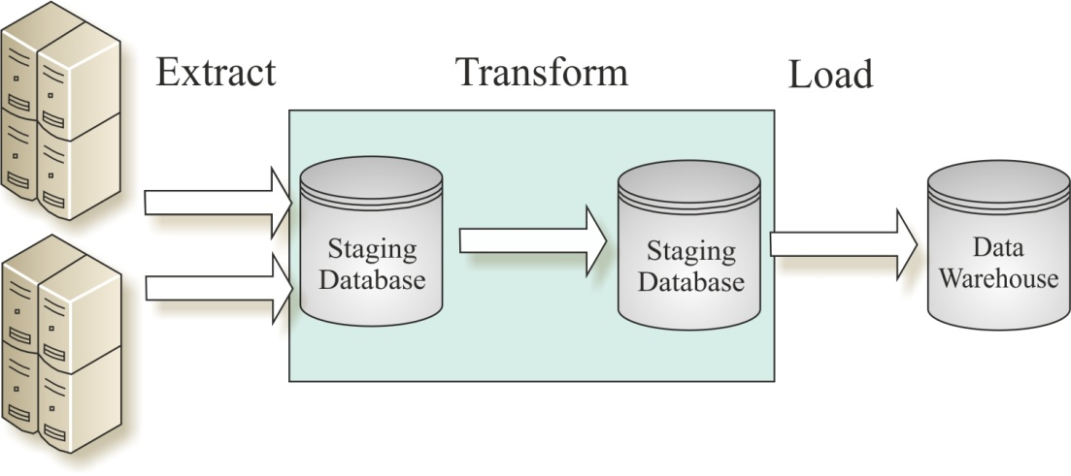
Fonte: [4]
Figura 1: Processo ETL
Os seus pontos fortes podem ser identificados como sendo:

- Tempo de execução reduzido;
- Existem várias ferramentas que nos auxiliem a executar este processo.

Foram identificados como seus pontos fracos:

- Flexibilidade reduzida, de pouca capacidade de resposta à mudança;
- Investimento em hardware;
- Curva de aprendizagem.

O processo de ELT consiste nos mesmos três passos, mas a ordem pela qual se realizam difere. Primeiro é feita a extração dos dados para uma área de staging (extraction), depois os dados são carregados no Data Warehouse (loading) e aí, são transformados (transform).

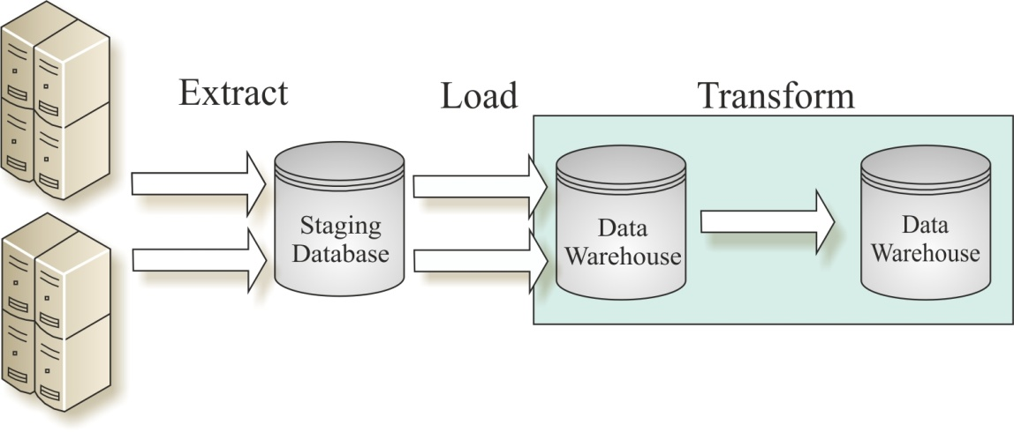
Fonte: [4]
Figura 2: Processo ELT

Os seus pontos fortes são:

- Auxiliar a gestão do projeto, por via de dividi-lo em partes mais pequenas;
- Flexibilidade futura, de forte capacidade de resposta à mudança;
- Minimização de riscos;
- Faz uso do hardware existente;

Foram identificados como seus pontos fracos:

- Ausência de ferramentas que suporte este processo.
Staging Area
“It is somewhat analogous to the kitchen of a restaurant, where raw food products are transformed into a fine meal”
[5]

É a área de transição onde os dados são colocados e tratados antes de serem carregados para o modelo de dados multidimensional. As operações que ocorrem nesta fase visam uniformizar os dados e transformá-los em dados com maior qualidade e elegibilidade. É uma área estritamente usada pelos profissionais do Data Warehouse, off-limits para o utilizador.
Data Warehouse
“It is born out of the need for strategic information and is the result of the search for a new way to provide such information.
[6]
Com o constante crescimento do volume de dados tornou-se cada vez mais difícil a sua consulta. A possibilidade de consulta dos dados sempre existiu mas, em consequência da forma como os sistemas operacionais estavam modelados, análises de suporte à decisão tornaram-se difíceis e cada vez mais inflexíveis, requerendo utilizadores com competências técnicas para elaborar relatórios que acedessem a esses dados.
O objetivo de um Data Warehouse é facultar a informação estratégica necessária aos utilizadores de forma rápida, permitindo, com base em dados passados, auxiliar a tomada de decisões futuras. Os dados carregados de todos os sistemas operacionais considerados são tratados e transformados com o propósito de tornar a sua consulta mais eficiente e de fácil utilização para todos os utilizadores, técnicos e não técnicos. O seu conteúdo é facilmente atualizável oferecendo assim um sistema de fácil leitura com dados atuais e históricos.
Existem variadas formas de arquitetar um Data Warehouse, conforme se mostra no capítulo 2.3. O que todas têm em comum são alguns processos, tais como:

- Carregam dados de um ou vários sistemas operacionais;
- Têm inerente um processo de extração, transformação e carregamento (ETL) do sistema operacional para o Data Warehouse. Este processo ocorre, normalmente, em áreas de staging que não são visíveis ao utilizador;
- Possibilitam consultas rápidas e flexíveis a utilizadores finais, técnicos e não técnicos.

A figura 3 permite identificar os elementos básicos de um Data Warehouse:

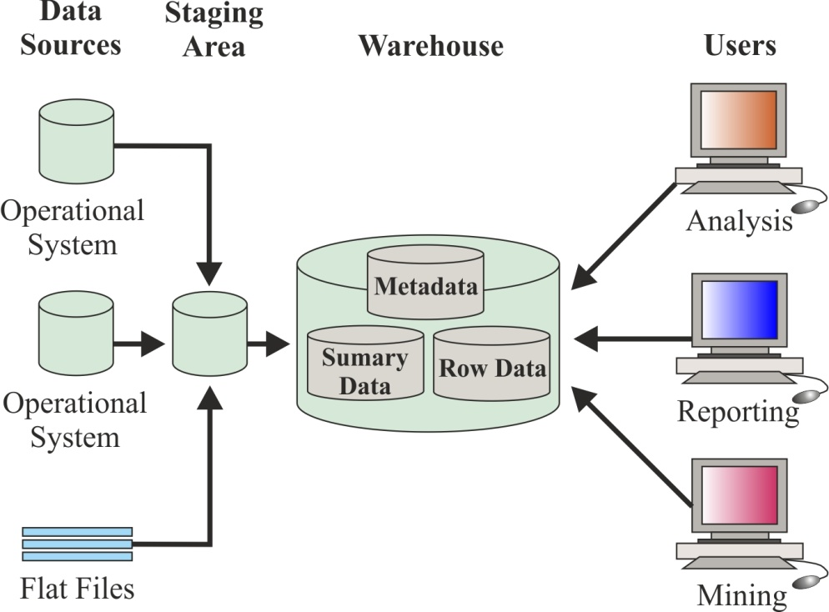
Fonte: http://docs.oracle.com/cd/B10501_01/server.920/a96520/concept.htm
Figura 3: Arquitetura genérica de um Data Warehouse.

Business Inteligence
Os Business Intelligence Systems são sistemas que, com a informação agregada, permitem que se trabalhe sobre eles, com o uso das ferramentas de BI (Business Intelligence), retirando daí pressupostos que visam ajudar os gestores a tomar as melhores opções. São sistemas capazes de oferecer essa informação em tempo quase real, em qualquer localização, assistindo assim à tomada de decisão, facilitando-a. Não se cinge apenas a auxiliar os gestores da empresa mas também a melhorar as relações com os clientes, através da monitorização dos seus negócios. Incidem normalmente sobre dados presentes em Data Warehouses. De seguida serão explicados alguns termos relacionados com a área de Business Intelligence.
Data Analysis
“Querying, obviously, is the whole point of using the Data Warehouse.”
[5]

O componente final da construção de um Data Warehouse comporta as consultas de dados, para os transformar em informação. Esta consulta é feita sobre modelos de modelação multidimensionais talhados precisamente para acelerar estas consultas. A possibilidade de chegar a esta fase é, como referenciado por Ralph Kimball, a razão pela qual o Data Warehouse é construído. Para o acesso aos dados são normalmente utilizadas ferramentas próprias para o efeito que visam construir relatórios de reporting, os quais podem ser tão simples como relatórios estáticos, ou complexos como relatórios navegáveis onde o utilizador pode ir modificando a consulta navegando pelo Data Warehouse, ou ainda análises preditivas que visam descobrir padrões e tendências, ajudando de certa forma a prever acontecimentos futuros.
Drill Up/Down, Dril across
Num relatório gerado através de uma ferramenta de Business Intelligence, se definidas hierarquias entre atributos, é possível navegar por ele sem necessidade de criar novos relatórios. Por exemplo, se definirmos que um país tem várias cidades podemos, num relatório em que estejamos a medir algo por país, ver rapidamente os dados por cidade e vice-versa (Drill Up/Drill Down). É uma boa prática do Business Intelligence, que possibilita ao utilizador inúmeras capacidades de navegação sem ter de conhecer como está montado o Data Warehouse. De referir que não é um requisito obrigatório a construção de hierarquias pois, por vezes no processo de negócio em questão, não se verificam a existência das mesmas.
Drill Across diz respeito à navegação entre tabelas de factos diferentes, de processos de negócio também diferentes, através das suas dimensões conformes (explicadas dentro da secção 2.1.3).

Modelação multidimensional
“A dimensional model contains the same information as a normalized model but packages the data in a format whose design goals are user understandability, query performance, and resilience to change”
[5]

Como mencionado por Ralph Kimball, a modelação multidimensional tem o propósito de guardar os dados num formato que facilite o seu acesso e compreensão por parte dos utilizadores finais.
Para desenharmos o Data Warehouse é necessário o uso de técnicas de modelação multidimensionais, existindo dois tipos:

- Modelação Star-Schema.
- Modelação Snowflake.
Modelação Star-Schema
A principal característica deste tipo de modelação é a redundância de dados, que faz com que as consultas sejam muito mais eficientes a nível de tempo gasto. O seu nome advém da semelhança com o formato de uma estrela e foi uma técnica popularizada por Ralph Kimball, passando a ser uma referência em todo o mundo na construção de Data Warehouses. Os seus princípios podem ser consultados na referência [5].
Este tipo de modelação comporta dois tipos de tabelas diferentes:

- Tabelas de factos.
- Tabelas de dimensões.

As tabelas de factos registam acontecimentos ou transações que tenham ocorrido no sistema operacional. As colunas destas tabelas são normalmente colunas numéricas, que registam medidas ou calculam métricas associadas a essas medidas. As tabelas de factos tendem a ser tabelas com elevado número de linhas, cada uma das quais tem de ter o mesmo nível de detalhe, granularidade. A granularidade é a profundidade à qual registamos a transação. No caso de um supermercado podemos dar como o exemplo dois tipos de granularidade: cesto de compras e itens comprados. Se guardarmos apenas os dados referentes ao cesto de compras, perdemos capacidades analíticas ao nível dos diferentes itens, pois não temos informação tão detalhada. Já se guardarmos informação ao nível do item é possível efetuar consultas ao nível do item e ao nível do cesto. Baixando a granularidade temos maiores capacidades analíticas porém diminui-se a performance das consultas. É vital que se percebam os prós e os contras das diferentes granularidades a considerar, tentando escolher uma que responda às necessidades dos utilizadores sem pôr em causa a performance das consultas.
Para que as métricas registadas na tabela de factos tenham um contexto é necessário ligá-las a algo que as ajude a definir melhor o acontecimento. Isso é conseguido através da ligação da tabela de factos às tabelas de dimensões. Tradicionalmente são de volume bastante inferior às tabelas de factos e também mais estáticas, menos propícias a mudanças ao longo do tempo. Dimensões mais complexas, com níveis de detalhe elevados e com hierarquias bem definidas podem ajudar a que a consulta dos dados seja uma experiência mais rica. As tabelas de dimensões tendem a ser tabelas com elevado número de colunas.
Pode acontecer uma tabela de factos conter apenas chaves estrangeiras das dimensões se o processo de negócio visado requerer apenas que se guarde o acontecimento, deixando de parte a necessidade de serem associadas métricas ao acontecimento. Importa referir que a relação das tabelas de dimensões para a tabela de factos é uma relação de 1:N (uma dimensão pode surgir em várias linha da tabela de factos).
A figura 4 permite ver como um modelo dimensional em estrela se comporta. A tabela de factos assume uma posição central e, através das suas chaves estrangeiras, liga-se às chaves primárias das dimensões, sendo depois possível navegar por dentro das colunas definidas nas dimensões.

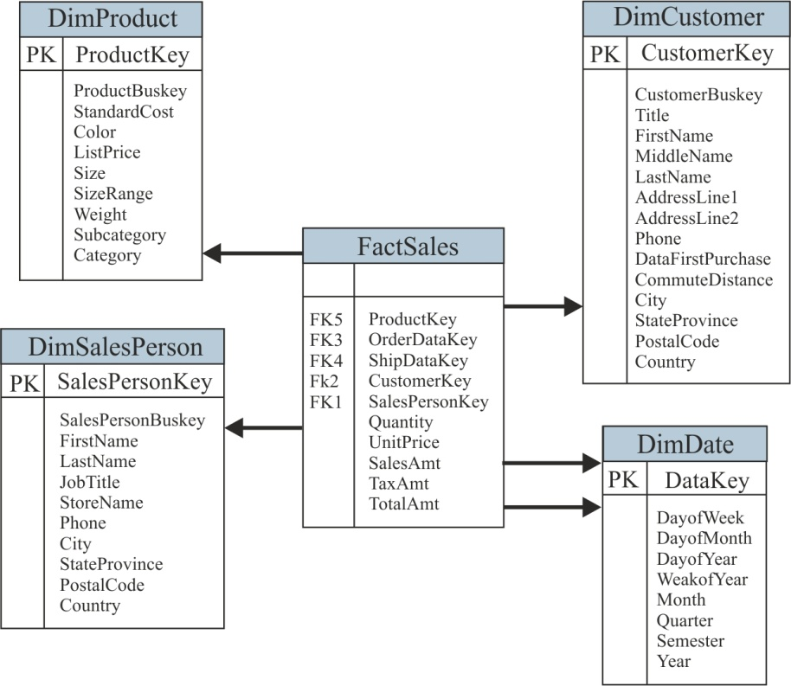
Fonte: https://www.simple-talk.com/sql/learn-sql-server/sql-server-data-warehouse-cribsheet/

Figura 4: Modelo multidimensional Star Schema.
Modelação Snowflake Schema
“The snowflake model is the result of decomposing one or more of the dimensions, which sometimes have hierarchies themselves”
[7].
A modelação em Snowflake é uma variação da modelação em Star Schema na qual existe uma normalização das tabelas das dimensões. Normaliza-se, na 3ª forma normal, tudo o que seja possível, eliminando a redundância, hierarquizando as diferentes dimensões. É um tipo de modelação bastante complexo que, derivado de comportar um maior número de tabelas, leva a desempenhos mais pobres.
A escolha entre os dois modelos tem de ser ponderada pois enquanto a modelação Snowflake elimina a redundância, porque normaliza o modelo, poupando espaço de armazenamento, a modelação Star-Schema possibilita consultas mais poderosas e eficientes ao Data Warehouse. A figura 5 permite ver como esta modelação se materializa e estabelecer o paralelismo entre os dois tipos de modelação.

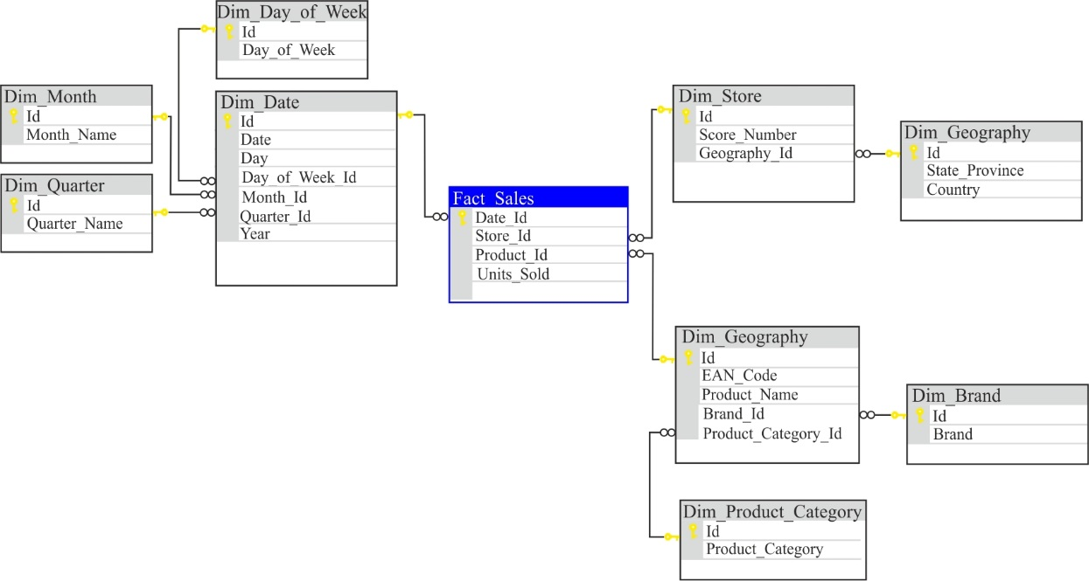
Fonte: http://en.wikipedia.org/wiki/Snowflake_schema#mediaviewer/File:Snowflake-schema-example.png
Figura 5: Modelação multidimensional Snowflake Schema.
Técnicas de modelação
De seguida são explicadas algumas técnicas de modelação comuns que serão consideradas na implementação do Data Warehouse. Para maior detalhe sobre estas técnicas de modelação consultar: [5], [8].

Surrogate Keys
São chaves sem significado operacional, independentes de quaisquer valores ou associações. São números inteiros que, sequencialmente, são atribuídos de forma a povoar as dimensões. Evitam o uso de inteligência na navegação do modelo e, com isso, eliminam dependências ou necessidade de possuir determinados conhecimentos.

Bridge Table
Na modelação multidimensional, as relações da tabela de factos para as dimensões tendem a ser, maioritariamente, relações de 1:N. Porém existem casos onde a relação é de N:N. Para isso recorre-se à técnica de modelação baseada na construção de Bridge Tables. É construída uma tabela auxiliar intermédia (Bridge Table), que está ligada à tabela de factos com a relação de 1:N e que está também, ligada à dimensão com outra ligação de 1:N. Este tipo de modelação é necessário pois, sem ele, haveria violação de integridade e repetição de valores, alterando o valor e a veracidade das métricas que possamos estar a avaliar, ao mesmo tempo que aumentaria de forma brutal o número de linhas da tabela de factos.

Slow Changing Dimensions (SCD)
As tabelas de dimensões, ao contrário das tabelas de factos, tendem a ser mais estáticas ao longo do tempo. Servem para ajudar a perceber a lógica do negócio e não como ele evolui ao longo do tempo, sendo os seus atributos pouco variáveis. Porém, quando existe uma variação, é necessário registar essa mudança para que não seja comprometida a integridade do Data Warehouse. Esta mudança podia ser registada na tabela de factos, mas isso iria fazê-la crescer de forma inaceitável. Assim, a mudança é registada na tabela da dimensão em questão. A mudança pode ser feita através de várias técnicas, sendo que as mais comuns são: SCD Type 1 e SCD Type 2. Na técnica SCD Type 1, os dados são substituídos na íntegra, ou seja, o registo anterior é perdido para um registo com os novos dados. Facilmente percebemos que esta técnica possui como desvantagem o facto de perdermos todo o histórico da dimensão não sendo possível estabelecer a linha de quando esta mudou. A seu favor tem a simplicidade e celeridade com que se regista o processo de alteração da tabela da dimensão. A técnica SCD Type 2, já contorna o problema do histórico registado na de tipo 1, pois, para a mudança da dimensão, acrescenta um novo registo, preservando o anterior. É fulcral o uso de surrogate keys e o abandono de chaves operacionais, como identificador único da dimensão, neste tipo de abordagem pois iriam violar a integridade da tabela. Uma data, a representar quando expirou a validade do registo, é acrescentada às colunas da dimensão, para que possamos perceber quais são os valores atuais e quais foram os valores passados.

Conformed Dimensions
Estas dimensões podem ser aproveitadas para diferentes processos de negócio. Tradicionalmente, uma dimensão conforme é a data. Qualquer que seja o processo de negócio que queremos avaliar, a dimensão referente à data vai estar sempre estruturada da mesma forma e, através deste reaproveitamento, é possível agilizar a criação de diferentes data marts, estabelecendo até ligações entre eles através destas dimensões, possibilitando fazer drill across ao Data Warehouse.

Role-Playing Dimensions
Por vezes a dimensão aparece várias vezes nas transações observadas. Por exemplo, uma transação pode conter várias datas, todas com um significado diferente, mas com a mesma estrutura, a de uma data. Para que se consigam mapear diferentes datas em diferentes colunas, o que se verifica aquando de datas de começo e de término de qualquer acontecimento, por exemplo, é necessário o uso desta técnica, que basicamente cria vistas sobre a dimensão a multiplicar, possibilitando que cada uma delas possua um valor diferente.

Bases de dados
Nesta subsecção são apresentados alguns conceitos básicos acerca de bases de dados que o leitor deve perceber para que consiga compreender o documento, bem como algumas estratégias tomadas.

Indexes (Oracle)
São estruturas otimizadas que, associadas a colunas de tabelas, melhoram não só a performance das consultas, a nível de tempo consumido, mas também a performance das ligações entre tabelas.

Relações entre tabelas
Quando um ou mais dados de uma tabela se relacionam com um ou mais dados de outra tabela, estamos perante um relacionamento entre tabelas. Este relacionamento pode ser de três tipos diferentes:

- Relacionamento de 1:1 (um para um) – Cada registo numa tabela, relaciona-se a um registo de outra tabela. Um exemplo comum que ajuda a perceber esta lógica é a ligação entre um aluno e uma matrícula. Para cada ano escolar um aluno só pode ter uma matrícula, ao passo que cada matrícula também só tem um aluno. As duas tabelas relacionam-se de 1:1;
- Relacionamento de 1:N (um para muitos) – Cada registo de uma tabela relaciona-se a vários registos de outra tabela. Um exemplo comum que ajuda a perceber esta lógica é a ligação entre fornecedor e produto. Um fornecedor pode fornecer vários produtos, ao passo que, cada produto é fornecido por apenas um fornecedor. As duas tabelas relacionam-se de 1:N;
- Relacionamento de N:N (muitos para muitos) – Os registos de uma tabela se a vários registos de outra tabela. Um exemplo comum que ajuda a perceber esta lógica é a ligação entre encomenda e produto. Uma encomenda pode ter vários produtos, ao passo que, um produto pode estar presente em várias encomendas. As duas tabelas relacionam-se de N:N.

Ferramentas Issue Tracking
Nesta secção é exposto um estudo conduzido a várias ferramentas de Issue Tracking para que se perceba bem o processo de negócio antes de partir para a análise do sistema operacional considerado.
Tendo em conta que todo o trabalho a desenvolver assenta sobre ferramentas de Issue Tracking foi importante, numa fase inicial, compreender bem este processo de negócio para que, com esses conceitos bem interiorizados, começasse a ser analisado o sistema operacional da ferramenta de Issue Tracking utlizada pela empresa, o Jira. Como o seu próprio nome indica, este tipo de ferramentas visa fazer o rastreio e o acompanhamento de Issues que não são mais do que tarefas, tickets, o que quer que seja que o utilizador da ferramenta queira seguir, que auxilie a gestão de projetos e monitorização das tarefas de toda a empresa.
Foram analisadas algumas ferramentas open source como por exemplo:

- Bugzilla [9];
- Pivotal Tracker [10];
- Trac [11];

Também foi analisado o Jira [12] para ajuda da compreensão de ferramentas de Issue Tracking.
Após a análise destas ferramentas, esboçou-se o diagrama relacional ilustrado na figura 6, útil numa fase inicial de menor conhecimento na área de negócio. Conclui-se que a componente central desta ferramenta é um Issue (Ticket), e que tudo se relaciona em volta do mesmo. As classes identificadas são aquelas que são comuns a quase todas as ferramentas analisadas e são as seguintes:

- Prioridade (Priority), que ajuda a perceber qual o grau de urgência da Issue em questão;
- Tipo (Type), que permite classificar a Issue consoante a sua classe, como por exemplo Bug, Feature, entre outros;
- Projeto (Project), onde se insere ou onde se enquadra a Issue em questão;
- Utilizadores associados (User) que, conforme a função desempenhada, podem assumir características diferentes (UserRoleTicket);
- Estado em que se encontra a Issue em cada momento (TicketState).
É possível verificar também a existência de uma hierarquia, em ferramentas mais direcionadas para o desenvolvimento de software ágil, ao nível do projeto e das suas iterações (Iterations).
A figura 6 expressa as ideias referidas anteriormente.

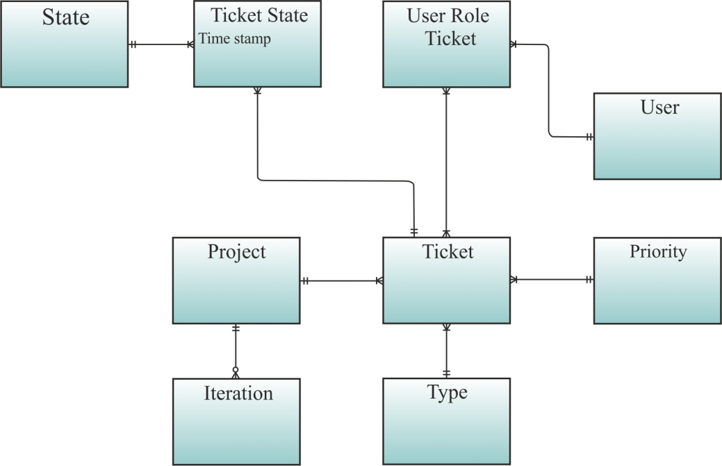
Figura 6: Modelo de dados genérico ferramenta de Issue Tracking.

A Issue (Ticket) é sem dúvida a componente central destas ferramentas sendo que tudo gira em torno dela. Todas as relações consideradas ajudam a diferenciar as Issues categorizando-as.

Arquiteturas Data Warehouse
Nesta secção são explicadas as quatro arquiteturas de um Data Warehouse consideradas. Este estudo foi importante na medida em que o Data Warehouse foi construído de raiz e, por isso mesmo, foi possível considerar todas as arquiteturas possíveis, escolhendo depois a que melhor se adequava à construção de um Data Warehouse orientado a ferramentas de Issue Tracking.
As arquiteturas consideradas são as seguintes:

- Bill Inmon Data Warehouse Architecture – Corporate Information Factory;
- Federated Data Warehouse Architecture;
- Ralph Kimball Data Warehouse Architecture - Dimensional Data Warehouse;
- Independent Data Mart.

Bill Inmon - Enterprise Data Warehouse Architecture DW
“Inmon’s architected environment consists of all information systems and their databases throughout a given organization. He calls this behemoth the Corporate Information Factory, or CIF.”
[13]

Esta arquitetura defende que toda a informação e todos os dados, ao mais ínfimo detalhe, devem ser carregados numa base de dados central e normalizada, denominada CIF (Corporate Information Factory), depois do tratamento e limpeza dos dados numa área staging. Depois, são criados Data Marts, contendo apenas a informação necessária a cada departamento, sendo que estes são desenhados, através do modelo dimensional, para obtenção de melhores performances quando consultados os dados. Tem uma abordagem top-down onde, o CIF, que atua sobre toda a organização, alimenta diferentes Data Marts, que correspondem a diferentes departamentos dentro da empresa. É um método algo complexo, onde, por via de serem necessários desenhos de vários modelos, um normalizado e muitos desnormalizados, é de menor facilidade de uso para o utilizador final, necessitando para isso grandes equipas de especialistas para o implementar e de tempo para que essa implementação seja levada a bom porto, bem como fortes investimentos monetários na fase inicial. Na figura 7 temos uma noção visual de como se desenrola esta arquitetura top-down.

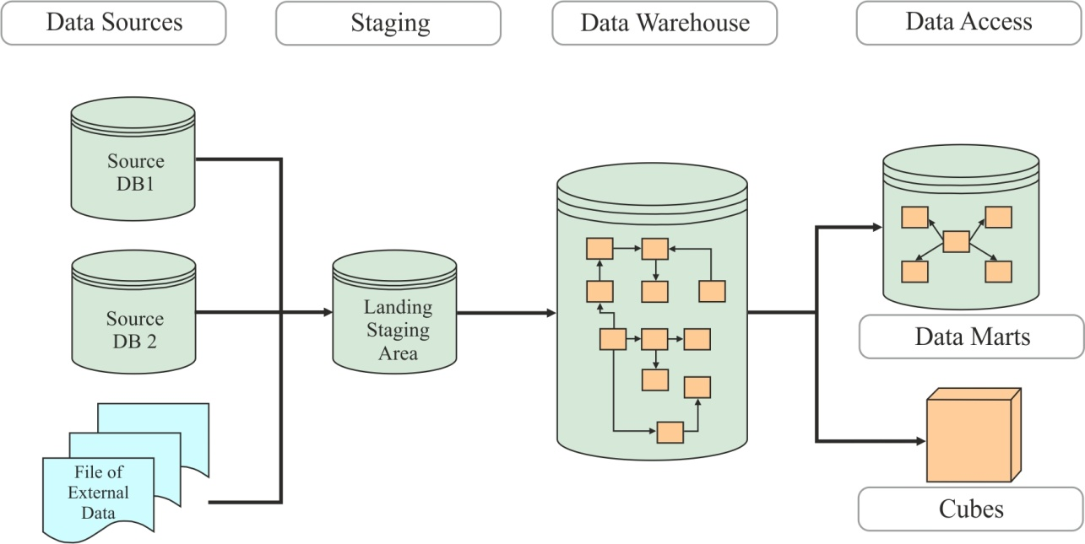
Fonte:[31]
Figura 7: Arquitetura Corporate Information Factory

Ralph Kimball Data Bus Architecture
“The enterprise data warehouse bus architecture provides an incremental approach to building the enterprise DW/BI system”

[8]
A arquitetura de Ralph Kimball decompõe a construção do Data Warehouse em partes pequenas, facilitando desta forma a sua implementação e gestão. Os dados, depois de tratados na área de staging, alimentam Data Marts que, agregados, compõem o Data Warehouse final. Cada Data Mart corresponde um processo de negócio diferente e, para diferentes processos de negócio, são reaproveitadas dimensões (dimensões conformes) que sejam iguais, o que elimina o desperdício de tempo e possibilita consultas transversais aos diferentes processos de negócio.
A modelação multidimensional assume um papel fundamental neste tipo de arquitetura sendo que, a construção dos diferentes Data Marts e do consequente Data Warehouse respeita esse tipo de modelação.

“Kimball’s approach is also indicated if the organization is better able to field smaller teams of generalists for data warehouse project development, and expects to store mostly business metrics”
[13]

As principais caraterísticas desta arquitetura são o facto de ser orientada para utilizadores, de ser de fácil implementação e acesso e ainda de ser bastante flexível e adaptável à mudança bem como o facto de adotar uma abordagem bottom-up. É tradicionalmente usada quando queremos medir indicadores de negócio ou fazer análises de performance ou quando o tempo para implementação é relativamente escasso. Na figura 8 temos uma noção visual de como se desenrola esta arquitetura bottom-up.

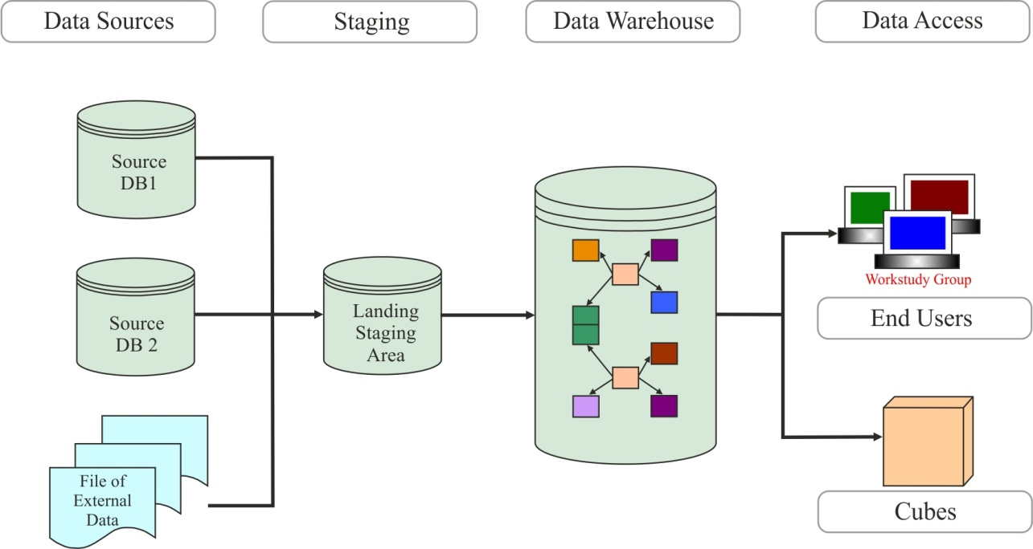Figura 8: Arquitetura Data Bus Architecture
Fonte:[31]

Federated Data Warehouse Architecture
“A federated data warehouse is the integration of heterogeneous business intelligence systems set to provide analytical capabilities across the different function of an organization”
[14]

Por vezes, para grandes organizações que têm várias sucursais de diferentes regiões, ou diferentes estruturas de suporte à decisão, podem ser construídos diferentes Data Warehouses. Numa hierarquia superior a estes, está um Data Warehouse global, para toda a empresa. Temos então dois tipos de interações entre o DW global e os outros: upward federation e downward federation. No primeiro tipo de interações, os Data Warehouses transferem para o Global Data Warehouse os factos recolhidos regionalmente, enquanto na downward federation o Global Data Warehouse é responsável por providenciar dados de referência, para que seja mantida a integridade de todos os Data Warehouses, dados sumariados e dados transacionais.
Este tipo de arquitetura é importante quando estamos perante uma situação de fusão de duas ou mais empresas ou quando queremos cruzar diferentes áreas funcionais de uma empresa.
Na figura 9 temos uma noção visual de como se desenrola esta arquitetura quando se pretendem cruzar diferentes áreas funcionais das empresas.

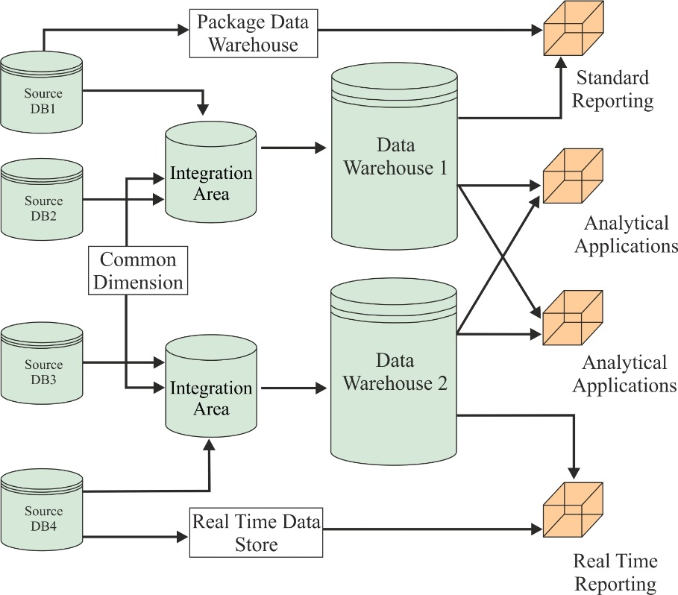
Fonte: [14]
Figura 9: Arquitetura Federated Data Warehouse

Independent Data Marts
“There may, in fact, not even be any connectivity with data marts in other workgroups, departments, or lines of business”
[7]

Como o próprio nome indica, este tipo de arquitetura não é transversal a uma empresa e, por isso, não traduz a realidade de tudo o que nela se passa. Neste tipo de arquitetura os dados são retirados diretamente das suas fontes e todo este processo é feito por equipas independentes, que não comunicam entre elas. Este tipo de arquitetura tem vários pontos que funcionam contra si, tais como a redundância de informação (devido ao facto de não usarem dimensões conformes), o facto de ser muito pouco escalável e ainda o facto de a informação não estar integrada, criando ilhas de informação.

Sistemas de gestão de Bases de dados (SGBD)
Nesta secção nomeiam-se algumas tecnologias de gestão de bases de dados (SGBD) existentes e qual é o objetivo de tecnologias como estas.
Os sistemas de gestão de bases de dados permitem colecionar e disponibilizar o acesso a dados facilitando em muito a tarefa do utilizador final e garantindo:

- Cumprimento da integridade e segurança;
- Cópias de segurança e recuperação;
- Controlo da concorrência;
- Otimização e execução de comandos seleção, inserção, atualização ou delete;

Alguns SGDB mais comuns são:

- Oracle [15];
- PostgreSQL [16];
- Firebird [17];
- MySQL [18];
- Microsoft SQL-Server [19].

Ferramentas de extração de dados
Nesta secção nomeiam-se algumas ferramentas de extração de dados, bem como as suas principais vantagens.
As ferramentas de extração e integração de dados envolvem práticas e técnicas de acesso e movimentação de dados entre diferentes estruturas de dados de uma empresa. São essenciais para infraestruturas centradas em dados, pois facilitam não só o transporte referido anteriormente mas também a transformação de dados necessária, uma vez que oferecem interfaces visuais e apelativas. É possível efetuar as três fases dos processos ETL com base nestas ferramentas.
Como exemplo deste tipo de ferramentas temos as seguintes tecnologias:

- IBM Information Server [20];
- Informatica Power Center [21];
- Oracle Data Integrator [22];
- Microsoft SQL Server [19];
- Pentaho [23].

Para uma consulta de informação mais detalhada acerca destas tecnologias, a consulta do [24] ajuda-nos a perceber as principais características destas ferramentas, bem como as características que as diferenciam umas das outras.

Ferramentas de Business Intelligence
Esta secção refere-se a ferramentas de Business Intelligence, dando exemplos das mais populares e explicando as suas capacidades.

“business intelligence (BI) is all about delivering the right information in the right format to the right people at the right time for decision-making purposes …”
[25]

As ferramentas de Business Intelligence permitem ao utilizador o acesso aos dados, ajudando desta forma a tomar decisões de negócios melhores e mais informadas. Estas ferramentas comportam aplicações capazes de realizar as seguintes atividades:

- Gerar relatórios e efetuar consultas aos dados;
- Análises OLAP;
- Análises estatísticas dos dados;
- Análises preditivas dos dados

As ferramentas de Business Intelligence são vantajosas para as empresas, uma vez que permitem aos gestores e aos analistas analisarem e monitorizarem dados estatísticos, perceber tendências de mercado, entre outras.
Algumas das ferramentas mais populares, cotadas pela empresa de consultoria Gartner no seu ranking anual, que visa avaliar soluções deste tipo, “Magic Quadrant for Business Intelligence and Analytics Platforms” são:

- MicroStrategy [26];
- Tableau Software [27];
- Microsoft SQL Server [19];

Para uma descrição mais detalhada acerca destas ferramentas a consulta [28] fornece-nos um estudo bastante detalhado e completo das tecnologias, bem como os seus pontos fortes e pontos fracos.

Concluído o estudo do estado da arte, que forneceu mais conhecimentos acerca dos temas a tratar, importa começar a desenvolver e a tomar decisões acerca da arquitetura do Data Warehouse, bem como dos indicadores que, após estudo do processo de desenvolvimento de software, fariam sentido medir. Para isso, é necessário primeiro estudar o sistema operacional e elaborar uma estratégia de ataque ao problema. Todos estes passos serão definidos no capítulo seguinte.

Capítulo 3

Problema e proposta de solução
Este capítulo retrata a primeira fase de desenvolvimento do projeto.
Na primeira secção será descrito o resultado da abordagem ao sistema operacional.
Na segunda secção são levantados os principais problemas do sistema operacional, da forma como estava modelado e explicada a estratégia com a qual se pretendem resolver esses mesmos problemas.
Na terceira secção justifica-se o porquê da arquitetura de modelação do Data Warehouse escolhido.
A quarta secção explica a importância dos indicadores a medir e são definidos alguns deles, orientados para o processo de desenvolvimento de software em organizações.
A quinta secção é o core do trabalho, a estrutura do Data Warehouse, o seu modelo de dados. A definição do modelo de dados é feita seguindo os 4 passos definidos por Ralph Kimball e são explicadas todas as estruturas criadas dentro do Data Warehouse.

Análise do sistema operacional
Nesta secção será descrito o resultado da abordagem ao sistema operacional em questão, a plataforma de Issue Tracking Jira da empresa Alert.
Com base no estudo das ferramentas de Issue Tracking, foi mais fácil partir depois para a análise do sistema operacional do Jira (versão 6.1.5), a ferramenta usada pela empresa. Identificaram-se, como esperado, semelhanças com o diagrama esboçado aquando do primeiro estudo exploratório, bem como outras características mais próprias e menos gerais. Características da Issue como a severidade e a resolução, entre outras, são características que não foram observadas nesse estudo e que têm peso e relevância para a empresa. Serão explicadas na secção 3.5 todas as estratégias tomadas e dimensões consideradas. Uma particularidade deste tipo de ferramentas, que confere inúmeras possibilidades e traz enorme riqueza à aplicação, e que o sistema operacional observado explora muito bem, é a possibilidade de adicionar campos customizáveis pelo utilizador. Por esta razão, esboçar um diagrama entidade-relação que cubra todas as ferramentas de Issue Tracking existentes é praticamente impossível, pois os campos customizáveis podem variar consoante os requisitos das diferentes empresas que utilizam as ferramentas.
Concluindo a análise concreta ao Jira, percebe-se que este se rege pelas mesmas linhas guia, estudadas na secção 2.2, de quase todas as ferramentas de Issue Tracking estudadas. A centralidade e importância da Issue/Ticket bem como a ligação dela a tabelas que a contextualizam, ajuda-nos a perceber, caracterizar e individualizar cada Issue. As possibilidades são enormes sendo que, para o modelo de dados da framework desenvolvida, foram tidas em conta diferentes características de ferramentas de Issue Tracking, não só do Jira, nem só na realidade da empresa Alert. A forma como irá ser construída terá de permitir uma adaptação fácil pois pode surgir a necessidade de facultar ao utilizador final novas classes que sejam capazes de melhorar o enquadramento das Issues.

Descrição do problema
O sistema operacional observado na secção 3.1 estava algo normalizado, principalmente as tabelas relacionadas com os campos customizáveis. A forma como estava modelado era um problema que se queria ver ultrapassado com a construção da framework.

“Normalized models, however, are too complicated for data Warehouse queries. Users can’t understand, navigate, or remember normalized models that resemble the Los Angeles freeway system.”
[5]

Como mencionado por Ralph Kimball, os modelos normalizados, apesar de evidentes ganhos ao nível de armazenamento, possuem vários problemas. Estes modelos possuem bastantes pontos negativos como por exemplo:

- Possuem uma curva de aprendizagem enorme, o que acaba por ser bastante custoso a nível de tempo.
- Os caminhos a percorrer para se aceder às várias tabelas que necessitamos para efetuar os cálculos dos indicadores poderem ser muito complexos, com muitas ligações, por via de estar modelado na 3ª forma normal;
- Consomem mais tempo, pois as consultas são mais lentas.

Era necessário combater estes problemas e foi esse o principal foco da framework.

Abordagem ao problema
Como mencionado na secção 1.4 o objetivo é desenvolver um modelo de dados que seja talhado para consultas e navegações dos dados por parte do utilizador final. Para que isso seja possível, o modelo deve ser o mais desnormalizado possível sendo esse o foco principal no desenho do Data Warehouse em questão.
Os principais focos no desenvolvimento desta framework são:

- facilitar todas as consultas para o utilizador final;
- eliminar o desperdício de tempo requerido para dominar o modelo de dados operacional, que é tanto maior quanto menores forem as competências técnicas dos utilizadores.

Após observação do modelo de dados em questão, foi necessário modelar a framework de forma diferente, com o objetivo de construir um modelo altamente desnormalizado, de fácil consulta e perceção. Os campos customizáveis que, na base de dados operacional, estavam normalizados, foram transformados em dimensões desnormalizadas eliminando relações intermédias entre tabelas que não traziam vantagens, nem para a compreensão, nem para a navegabilidade do Data Warehouse.
O espectro de utilizadores finais que poderão utilizar a plataforma será sem dúvida maior pois, através da aplicação Web da ferramenta de Business Intelligence, será possível a construção de novos relatórios de forma fácil e intuitiva, sem haver a necessidade de se possuirem conhecimentos técnicos em bases de dados. Esta possibilidade é, sem dúvida, uma grande vantagem pois permite que o Business Intelligence seja feito por analistas, por gestores do projeto, por pessoas que têm maiores responsabilidades na tomada de decisão das organizações.

Arquitetura da framework
A arquitetura escolhida para desenvolver um Data Warehouse a incidir sobre uma ferramenta de Issue Tracking baseou-se fortemente na arquitetura de Ralph Kimball – Dimensional Bus Architecture. Esta escolha justifica-se pelo facto de esta arquitetura estar perfeitamente orientada para os requisitos identificados. Todo o Data Warehouse gira em torno do processo de negócio de Issue Tracking e, pelo facto do limite de aplicação não ser muito vasto, tomou-se a opção de escolher esta arquitetura que é de maior simplicidade e rapidez de implementação ao mesmo tempo que é orientada para o utilizador final e para análises de performance e consultas aos dados. O facto de não lidar com vários processos de negócio e de, usualmente, não lidar com um volume de informação muito grande faz com que esta arquitetura, direcionada ao utilizador final, seja a mais adequada.
A definição da arquitetura de solução da framework a desenvolver, tem que servir de base para comportar as ferramentas com as quais se propõe a interagir, revelando flexibilidade e adaptabilidade para com as mesmas. Foi escolhida uma abordagem ELT para carregar os dados no Data Warehouse. Sendo assim, para cada sistema operacional de Issue Tracking de onde queremos extrair os dados é feito, numa primeira fase, o carregamento dos dados do sistema operacional para uma staging area. O segundo passo é o carregamento dos dados no Data Warehouse. Só depois, num passo final é que são feitas as transformações a considerar. Esta forma de abordagem traz mais vantagens e maximiza a eficiência dos recursos disponíveis permitindo aproveitar o poder da base de dados de destino para tratar operações de transformação de dados que são as mais custosas a nível de CPU. Também a facilidade com a qual lida com a mudança, que pode ser algo frequente no Data Warehouse projetado pela natureza das ferramentas de Issue Tracking, é uma vantagem enorme que importa salvaguardar e uma das principais vantagens que levou a escolha da abordagem de ELT em detrimento da abordagem de ETL.
O processo de ELT, em todas as fases do desenvolvimento, vai ser feito com recurso à tecnologia Oracle Data Integrator. Por fim, após os dados estarem guardados no Data Warehouse, estes podem ser acedidos e consultados. Esta é a fase final de um projeto de Business Intelligence, conferindo ao utilizador final a possibilidade de fazer análises aos dados retirados do sistema operacional através da criação de dashboards (dashboarding reports) ou de simples análises aos dados (data analysis). Esta última fase, é feita com recurso à tecnologia MicroStrategy e é de extrema importância para o utilizador final pois é o que ele vai ver e é, nesta fase, que irá navegar sobre os dados e retirar ilações acerca do processo de desenvolvimento de software da empresa, procurando encontrar, com base nesta análise histórica, aspetos passíveis de ser melhorados, aumentando desta forma a qualidade da empresa/produto.
Na figura 10 pode ver-se a arquitetura da framework desenvolvida.

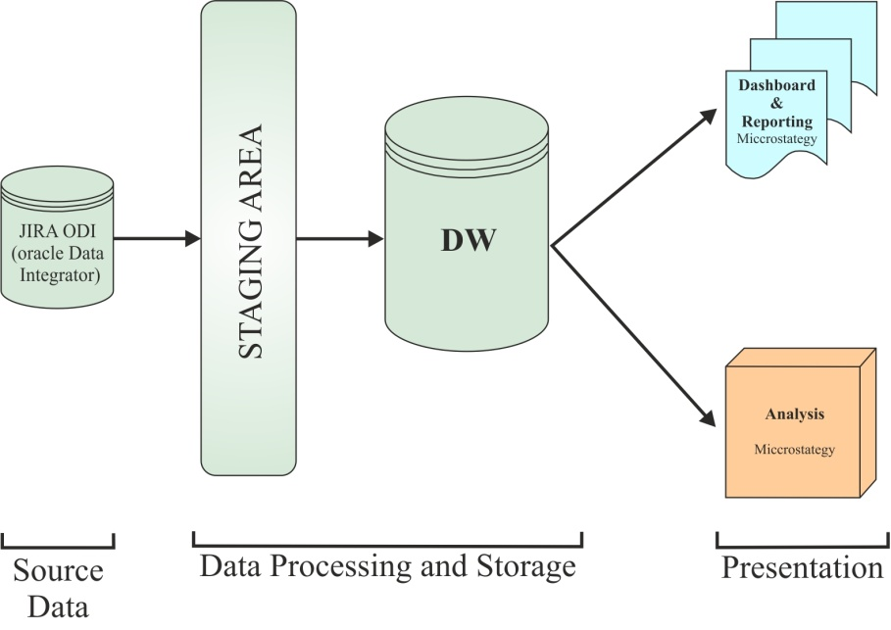
Figura 10: Arquitetura Framework desenvolvida.
Importa ressalvar que, apesar de só existir uma fonte de dados operacional, a arquitetura desenhada tem capacidade para dar resposta a várias fontes de dados. Os dados dentro do Data Warehouse, respeitando a arquitetura escolhida de Ralph Kimball, devem estar desnormalizados sendo que, para diferentes processos de negócio, serão aproveitadas dimensões conformes, poupando desta forma tempo e recursos.

Definição dos indicadores a medir
O levantamento e monitorização de KPI’s e indicadores de gestão referentes ao processo de desenvolvimento de software têm importância na medida em que, com eles, os responsáveis pela gestão das equipas têm valores objetivos que podem analisar, visando perceber onde não se está a atingir o desempenho ideal ou esperado. Os KPI’s não servem apenas para medir e analisar a performance das equipas, mas também para construir uma base de conhecimento visando, a longo prazo, melhorar os processos para que a qualidade dos produto e das empresas aumente. Os valores retornados pelos KPI’s devem ir ao encontro dos valores pré-definidos, sendo que o incumprimento em atingir essas metas não tem como objetivo descredibilizar a equipa mas sim alertá-la de que a estratégia que está a ser usada merece ser revista. Para que esta aprendizagem seja o mais útil possível, importa definir targets bastante realistas para os KPI’s, não tendo medo de, por vezes, definir targets algo ambiciosos quando se observa que as equipas estão a obter um diferencial alto entre o KPI e o target pré-definido. Por sua vez, as métricas, apesar de não terem inerente esta análise de desempenho são importantes pois a análise dos dados em bruto poderá indiciar algumas tendências ou falhas nos processos. Possibilitam também fazer análises estatísticas mais simples, dando várias hipóteses aos gestores das equipas nesse sentido.
Este levantamento de requisitos, foi baseado na recolha de informação na empresa e a todo o feedback dado por alguns developers e gestores da empresa. O objetivo da definição dos KPI’s é, para além do contributo científico, ter um suporte que, na fase final do projeto, serve de base para gerar os relatórios analíticos com a ferramenta de Business Intelligence MicroStrategy.
A lista de KPI’s definida pode ser consultada no Anexo A.

Modelos de dados
Tendo em conta, pelas razões já mencionadas previamente, que a arquitetura de construção do Data Warehouse escolhida foi a arquitetura de Ralph Kimball – Dimensional Bus Architecture, foi seguido o conjunto de passos que esta arquitetura sugere. Primeiro importa definir os processos de negócio que querem ser representados no Data Warehouse, de seguida definir a granularidade, o seu nível de detalhe e por fim a escolha das dimensões e das tabelas de factos.

Passo 1 - Escolha dos processos de negócio
Para o Data Warehouse desenhado foram considerados dois processos de negócio diferentes, cada um representado por estrelas seguindo a modelação dimensional da arquitetura de Ralph Kimball, visando responder a duas necessidades diferentes da empresa. Este foi, segundo a metodologia de Kimball o primeiro passo na modelação do Data Warehouse [5].
Considera-se o processo de negócio principal o tracking das Issues (Processo de Negócio 1) mas, de forma a enriquecer a ferramenta, oferecendo outras possibilidades à comunidade, também é considerado o registo dos Worklogs (Processo de Negócio 2) por parte dos funcionários da empresa (estes dados são inseridos numa tabela de factos diferente da anterior). A importância do primeiro processo de negócio reside no facto de permitir avaliar e medir, através dos indicadores de performance estudados e não só, todo o trabalho realizado que foi registado na ferramenta de Issue Tracking ao passo que o segundo processo de negócio é importante, na medida em que permite observar qual foi o tempo alocado, por pessoa, a cada projeto. O segundo processo de negócio pode ajudar a compreender melhor os resultados retirados pelo primeiro, na medida em que possibilita perceber o tempo que foi alocado para atingir os resultados observados.

Passo 2 - Escolha da Granularidade
O segundo passo da arquitetura de Ralph Kimball visa a escolha da granularidade, o detalhe máximo que pode ser observado nas tabelas de factos a considerar. É importante neste passo fazer uma escolha ponderada, que faça uma perfeita simbiose entre o detalhe dos dados e a rapidez de resposta das consultas, características que estão em polos opostos sendo que, para maior detalhe temos menor rapidez de resposta e vice-versa.
A granularidade do primeiro processo de negócio, tracking das Issues, foi definida como sendo:

- Estado da Issue em determinado tempo – Cada linha na tabela de factos representa o estado em que determinada Issue estava, em determinado tempo. Ou seja, para cada Issue temos N entradas na tabela de factos, correspondente a N estados intermédios que a mesma Issue tem. O impacto do tempo na definição da granularidade, permite que, caso a Issue volte a um estado que já tenha estado anteriormente, seja adicionado um novo registo na tabela de factos, distinguindo os dois acontecimentos.

A escolha desta granularidade foi ponderada tendo em conta as análises aos dados que se queriam fazer. Apesar de grande parte dos KPI’s serem calculados ao nível da Issue, colocar uma granularidade apenas a esse nível limitaria outro tipo de análises referente ao workflow da Issue e à forma como ela evoluiu ao longo do tempo. Baixar até ao nível de granularidade considerado não traria grandes desvantagens a nível performativo, pelo que se optou por dar essa possibilidade ao utilizador. O facto de o Data Warehouse ter sido desenhado seguindo as técnicas de modelação de Ralph Kimball faz com que seja possível, através a construção de tabelas de factos agregadas, aumentar a performance quando se querem fazer análises apenas ao nível da Issue. Desta forma é possível ter o melhor dos dois mundos e oferecer as duas possibilidades ao utilizador.
A granularidade do segundo processo de negócio, registo dos Worklogs, foi definida como sendo:

- Tempo alocado por pessoa – Cada linha na tabela de factos representa um log de tempo registado, por pessoa.

A escolha desta granularidade permite avaliar quanto tempo, em cada projeto, foi alocado por determinada pessoa. Podia ser mais baixa, ao nível de medir o log por estados mas optou-se por esta granularidade na medida em que baixar um nível não traria grandes vantagens analíticas e poderia inclusive ser um ponto vulnerável, propício a inconsistências de informação.

Passo 3 - Escolha das dimensões
As dimensões são de extrema importância num Data Warehouse pois permitem contextualizar aquilo que registam os factos na tabela de factos. Para a escolha destas dimensões foi considerado o estudo prévio acerca de ferramentas de Issue Tracking, bem como a perceção, que foi sendo adquirida ao longo do tempo, do que poderia ser útil à empresa. O número de registos que possuem diz respeito a cada sistema operacional que, consoante as suas necessidades, pode considerar mais ou menos registos dentro de uma dimensão. Importa também reforçar que a presença de todas as dimensões nas linhas da tabela de factos não é obrigatória, apresentando-se apenas quando surja essa necessidade.
Importa referir que, após definição de todas as dimensões, foi tomada a decisão de, em todas, utilizar a técnica de modelação Slow Changing Dimensions Type 1. A simplicidade desta técnica aliada ao facto de num sistema de Issue Tracking não terem sido identificadas dimensões, nem a curto nem a médio-longo prazo, onde a aplicação do tipo SCD 2 trouxesse vantagens analíticas, levou a que esta decisão fosse tomada.
De seguida irão ser apresentadas as dimensões pensadas e a razão de elas existirem no modelo de dados desenhado. No ANEXO B apresentam-se as diferentes tabelas de dimensões criadas.

Estado e Resolução da Issue – D_STATUS_RESOLUTION
É possível fazer uma comparação estreita entre estes dois conceitos, no que a uma Issue diz respeito. Sempre que um Status (estado) se encontra Closed (fechado) pode e deve ser-lhe atribuída uma Resolution (resolução), para enriquecer a informação acerca da Issue. Caso o Status, ainda não se encontre fechado, é atribuído um valor por defeito no Resolution. Nesta dimensão encontra-se assim a informação acerca do Status (estado em que está a Issue) e acerca da Resolution (como foi resolvida a Issue).
Projeto e Iteração da Issue – D_PROJECT_ITERATION
Dimensão que visa definir o projeto e a iteração onde a Issue está inserida. Apesar de serem dois conceitos diferentes, o projeto e a iteração, são hierarquicamente relacionados e, por isso mesmo, agregá-los numa dimensão é vantajoso analiticamente. Desta forma, quando se estiverem a observar relatórios, é possível navegar intuitivamente dentro de todas as iterações de um projeto.

Sistema operacional da Issue – D_DATA_SOURCE
Dimensão que pretende identificar qual é o sistema operacional de onde a Issue é proveniente. Caso o utilizador considere vários sistemas operacionais para alimentar o Data Warehouse é importante saber a sua origem e esta dimensão pode ser útil nesse sentido.

Prioridade da Issue – D_PRIORITY
Dimensão que define a prioridade, urgência, que uma Issue pode ter. É uma dimensão essencial para o tracking das issues, sendo a sua presença quase obrigatória para todas as issues do sistema operacional, para que se consiga perceber a importância da Issue em questão.

Severidade da Issue – D_SEVERITY
Dimensão onde é descrita a severidade da Issue, a sua gravidade, ajudando-nos a perceber se a sua resolução é crítica ou se pode ser encarada com mais leviandade.

Categoria Funcional da Issue – D_FUNCTIONAL CATEGORY
Dimensão que define a característica funcional do pedido ajudando-nos ainda mais a definir o mesmo.

Issue – D_ISSUE_TICKET
Apesar de o valor operacional da Issue constar da tabela de factos, é importante que ela apareça numa dimensão destacada para que seja possível a inclusão de algumas colunas que ajudem a dar significado à Issue. No caso deste Data Warehouse, as colunas que ajudam a enriquecer o conhecimento acerca da Issue são a chave operacional Issue_Key, uma chave “inteligente” mais facilmente identificável pelo utilizador e um pequeno resumo acerca da Issue, Issue_Summary.

Tipo de Issue – D_ISSUE_TYPE
Dimensão usada para categorizar cada Issue, distinguindo-a das demais. É essencial para o tracking das issues, sendo a sua presença quase obrigatória para todas as issues do sistema operacional, para que se possa gerar uma primeira impressão, de forma intuitiva, do que poderá ser a Issue em questão.
Bug de Regressão – D_REGRESSION_BUG
Dimensão que permite categorizar as Issues que são Bugs, como sendo, ou não, Bugs de regressão. Esta dimensão é útil para o cálculo de KPI’s referentes a bugs de regressão.

Utilizador – D_USER
Dimensão essencial para responsabilizar os diferentes utilizadores pelas suas contribuições para a Issue. Porque o desenvolvimento de software é um ramo multidisciplinar, os utilizadores têm diferentes funções ao longo do tempo, mesmo até ao longo da Issue. Por isso nesta dimensão não está presente qual é a função do utilizador, pois esta é variável. A distinção da contribuição do utilizador para a Issue é feita ao nível da tabela de factos onde é explicitado, para determinado estado de uma Issue em determinado tempo, qual foi o utilizador que teve determinada função. Sendo assim, esta dimensão tem o objetivo de providenciar informação adicional acerca do utilizador que possa ser útil, como por exemplo o nome e o e-mail.

Origem da Issue – D_ORIGIN
Dimensão que nos permite perceber quem despoletou a criação desta Issue. Não tem que ser necessariamente despoletada por uma equipa ou um cliente por isso é que houve necessidade de criação desta nova dimensão.

Dimensão Temporal - D_TIME
Dimensão comum a todos os Data Warehouses. A maior parte das análises feitas sobre um Data Warehouse são feitas em função do tempo. Foi então importante definir uma dimensão temporal que fosse bastante completa, para que se desse a possibilidade ao utilizador de poder navegar nos relatórios, agregando os dados conforme o período de tempo desejado. É uma dimensão estática, atualizada apenas quando se sente que os registos nela serão ultrapassados. Inicialmente foi carregada com as datas entre os anos 2000 e 2020. A dimensão guarda registos com o detalhe máximo de hora. Desta forma, navegar nos relatórios só pode ser feito a este nível, não sendo oferecida a possibilidade de fazermos consultas ao minuto.
A dimensão de tempo é a única que foge à dissociação de inteligência nas chaves primárias. A coluna TIMEKEY, chave primária da dimensão, é criada inteligentemente para que seja através dela que seja feita a ligação entre a dimensão e as diferentes datas da tabela de factos. Para, por exemplo, as 15:30 do dia 10 de Maio de 2014, a TIMEKEY correspondente seria 2014051015 (2014 ano, 05 mês, 10 dia, 15 hora).

Ambiente de desenvolvimento – D_DEV_ENVIRONMENT
Dimensão que ajuda a compreender em que ambientes estão a ser desenvolvidas as Issues. Como uma Issue pode, no seu ciclo de vida, ter sido desenvolvida em vários ambientes, a relação é uma relação de muitos para muitos, pelo que para consulta desta relação é necessário recorrer à Bridge Table correspondente, e não à tabela de factos.
Cliente ou Mercado de destino da Issue – D_MARKET_CLIENT
Em ambiente empresarial, existem requisitos diferentes para diferentes clientes ou mercados. Desta forma Issues criadas especificamente considerando apenas determinados clientes, devem ter associadas a elas esses mesmos clientes, para que seja possível fazer análises, agrupando-os. Como uma Issue pode ser desenvolvida para mais do que um cliente ou mercado, a relação é de muitos para muitos, pelo que para consulta desta relação é necessário recorrer à Bridge Table correspondente e não à tabela de factos.

Versão do produto – D_VERSION
Quando se está perante uma empresa que vende um produto, este pode ter várias versões, prova da evolução do mesmo ao longo do tempo. Como certos desenvolvimentos e certas Issues dizem apenas respeito a determinadas versões é importante que essa relação seja feita, para poder fazer análises ao nível das versões, testando o seu sucesso ou insucesso. Nesta dimensão carregam-se então todas as versões existentes para que depois as relações sejam feitas através de três tabelas relacionais diferentes, correspondente a três tipos de relações que as Issues possam ter com as versões: Versão afeta à Issue, Versão na qual a Issue foi incluída e a Versão que vai ser resolvida pela Issue.

Equipas responsáveis pela Issue – D_TEAM
Quando perante uma organização média-grande, a criação de equipas por áreas funcionais para dividir tarefas é uma prática comum. Esta dimensão visa que, a cada Issue, possam ser atribuídas as equipas que foram responsáveis pelo seu desenvolvimento. Como uma Issue pode ser desenvolvida em conjunto por mais de uma equipa, a relação é de muitos para muitos, pelo que para consulta desta relação é necessário recorrer à Bridge Table correspondente e não à tabela de factos.

Equipas afetadas pela Issue – D_IMPACTED_TEAMS
Por vezes certas Issues desenvolvidas têm impacto em equipas ou áreas da empresa que, até então, podiam não estar relacionadas com ela. Esta dimensão tem o objetivo de identificar na Issue equipas que possam ser afetadas por determinados desenvolvimentos. Como uma Issue pode ter impacto em várias equipas, a relação é de muitos para muitos, pelo que para consulta desta relação é necessário recorrer à Bridge Table correspondente e não à tabela de factos.

Camada de Desenvolvimento da Issue – D_COMPONENT
As Issues, em organizações grandes, podem ser desenvolvidas em diferentes camadas de desenvolvimento. A dimensão em questão permite identificar quais as camadas de desenvolvimento nas quais a Issue está a ser desenvolvida. Como a Issue pode estar em várias camadas, a relação é de muitos para muitos, pelo que para consulta desta relação é necessário recorrer à Bridge Table correspondente e não à tabela de factos.
Tipo de ligação Issue – D_ISSUE_LINK
A possibilidade de ligar Issues umas às outras é uma característica fulcral de um sistema de Issue Tracking. Permite-nos concluir que, por exemplo, um bug corresponde a determinada funcionalidade. É de extrema importância que esta dimensão esteja presente e que seja possível, navegar entre estas relações. Como uma Issue pode ter várias ligações de origem e destino, a relação é de muitos para muitos, pelo que para consulta desta relação é necessário recorrer à Bridge Table correspondente e não à tabela de factos.

R_Tables
As tabelas relacionais consideradas estão construídas de forma a agregar as Issues às dimensões em que a sua relação seja de muitos para muitos. Desta forma, cada linha das tabelas relacionais, excluindo a tabela de relação de ligações de Issues, possui as colunas do ID operacional da Issue e do ID operacional da dimensão em questão. Esta relação é feita através dos ID’s operacionais e não das Surrogate Keys para garantir que qualquer mudança que seja feita na dimensão, que crie de novo a necessidade de carregamento por parte da mesma, não faça com que as Surrogate Keys, que são números inteiros gerados automaticamente, sejam alterados e, com isso, viole a integridade dos dados. Esta alteração somente da dimensão, sem necessidade de correr o ETL na íntegra, pode acontecer quando há uma reestruturação da dimensão e necessidade de a carregar de novo.
As tabelas relacionais que são modeladas simplesmente contendo a coluna do ID operacional da Issue e o ID operacional da dimensão em questão são:

- R_DEV_ENVIRONMENT;
- R_MARKETS;
- R_TEAMS;
- R_IMPACTED_TEAMS;
- R_COMPONENTS;

A relação entre versão e a Issue também é uma relação de muitos para muitos. Porém, para esta relação é possível categorizar de três formas diferentes:

- R_FIX_VERSION – tabela relacional que relaciona a Issue com a versão, na medida em que nos diz quais as Issues que resolvem determinada versão.
- R_VERSION_AFFECTS – tabela relacional que relaciona a Issue com a versão, na medida em que nos diz quais as versões que são afetadas diretamente por aquela Issue, quer por ser um desenvolvimento para aquela versão, quer por qualquer outra razão;
- R_VERSION_TO_BE_INCLUDED – tabela relacional que relaciona a Issue com a versão, na medida em que nos diz quais as versões nas quais esta Issue deve ser incluída. Tipicamente é usado para funcionalidades e para especificar que funcionalidades vão fazer parte de que versões, seguindo a estratégia da empresa.

Por fim, a última tabela relacional desenhada, resolve as relações entre Issues. A dimensão D_ISSUE_LINK permite-nos consultar quais são as ligações possíveis entre duas Issues. A tabela relacional R_ISSUE_LINK é onde, através de um tipo de ligação vindo da dimensão D_ISSUE_LINK, se ligam duas Issues, uma de origem e outra de destino. Um identificador permite-nos saber qual é a relação que existe da Issue de origem para a Issue de destino, sendo que, para cada relação, existe uma relação inversa a ela. Por exemplo se a Feature A tem um bug B então B tem um bug de A. Ambas as relações são consideradas para que, analiticamente, se tenha mais capacidade de resposta e por isso mesmo são inseridas na tabela relacional as duas relações.
A razão pela qual as relações de muitos para muitos são modeladas assim prende-se com o facto de ser impossível guardar na tabela de factos sem violar a granularidade definida no Passo 2. A estratégia de carregamento adotada, também facilita que seja assim que as relações de muitos para muitos estejam modeladas pois, comparando apenas ao nível da Issue, evitamos o reprocessamento de dados repetidos.

Passo 4 – Escolha das tabelas de factos
Concluídos os três primeiros passos da modelação de um Data Warehouse, segundo a filosofia de Kimball, fica a faltar apenas o último, a criação das tabelas de factos.

F_ISSUE_TRACKING– processo de negócio 1
A primeira tabela de factos considerada, relativa ao processo de negócio 1, de granularidade Estado da Issue em determinado tempo, possui o seguinte conjunto de colunas:

- Chaves estrangeiras de todas as dimensões, que possuam uma relação de 1 para 1 com a tabela de factos;
- Datas ao nível da Issue, e ao nível do estado, e respetivas chaves estrangeiras;
- Métricas relacionando as diferenças entre datas;
- Tempos logados e estimados, bem como uma métrica associada a essas colunas;
- Estimativa de esforço requerido;
- Coluna com o número inteiro 1;
- Tempo do último carregamento.

As colunas do ponto número 1 são fulcrais para ser feita a ligação da tabela de factos às dimensões, para que estes acontecimentos tenham um contexto e contenham informação que nos ajude a perceber o que eles representam. Quando uma dimensão faz sentido em mais do que uma coluna da tabela de factos estamos perante um caso tradicional de Role-Playing Dimensions. Por exemplo, um utilizador pode ser de vários tipos sendo guardados na tabela de factos todos os tipos de utilizador que ele pode ser. Por exemplo, um versionador está ligado à tabela User da mesma forma que um tester está ligado à tabela User. Apesar de serem duas colunas diferentes na tabela de factos, ambas representam a mesma dimensão, o mesmo conceito, o de utilizador. A necessidade de utilizar esta técnica prende-se com o facto de, sem ela, não ser possível um utilizador assumir diferentes papéis, obrigando a que, para uma Issue, o versionador tivesse de ser o mesmo que o tester, situação que não tem de se verificar. As dimensões sujeitas a esta técnica de modelação são a dimensão de utilizador D_USER e a dimensão de tempo D_TIME.
As colunas do ponto 2 são essenciais para que se possam, aquando da criação dos relatórios, restringir as nossas análises de forma temporal. Num Data Warehouse que vise análises de performance, as análises são quase sempre feitas em função do tempo. É uma dimensão que está presente em todos os Data Warehouses seja qual for o processo de negócio que eles pretendam cobrir. As datas consideradas são as de:

- Começo de um estado:
  - DT_TIME_STARTED;
- Fim de um estado:
  - DT_TIME_ENDED;
- Começo de uma Issue:
  - DT_ISSUE_CREATED;
- Fim de uma Issue:
  - DT_ISSUE_CLOSED;
- Data esperada de finalização da Issue;
  - DT_ISSUE_DUE;
- Data em que a Issue foi atualizada pela última vez:
  - DT_TIME_UPDATED.

As colunas do ponto 3 são cálculos efetuados em relação às datas presentes no ponto 2 e visam facilitar o acesso a esta informação, guardando-a diretamente na tabela de factos, poupando depois esforços redobrados na fase final do projeto de Business Intelligence, a parte em que são gerados os relatórios. As colunas com os cálculos são as seguintes:

- Tempo da Issue em cada estado:
  - TIME_IN_STATE = DT_TIME_ENDED - DT_TIME_STARTED;
- Tempo de vida da Issue desde que abriu até fechar:
  - DIFF_CLOSED_OPEN =
DT_ISSUE_CLOSED – DT-ISSUE_CREATED;
- Tempo que a Issue ultrapassou, ou não, o que era esperado:
  - DIFF_CLOSED_DUE = DT_ISSUE_DUE – DT_ISSUE_CLOSED;

A escolha destas métricas e não de outras vai ao encontro do estudo feito acerca dos KPI’s aplicados ao tracking de Issues respetivas ao desenvolvimento de software.
As colunas do ponto 4, apesar de comportarem os tempos logados, que é o que se pretende analisar no processo de negócio número 2, têm também as estimativas de tempo feitas. A conjugação das duas, através de uma métrica, permite fazer a diferença e gerar análises, ou apresentar esses resultados em relatórios que necessitem de cruzar essa informação com outra. Desta forma temos as seguintes colunas:

- Tempo logado na Issue:
  - WORK_LOGGED;
- Estimativa de tempo de trabalho na Issue:
  - ISSUE_TIME_ESTIMATE
- Métrica que combina o estimado com o logado, para verificar se a estimativa está a ser feita corretamente, ou se o trabalho não está a ser conseguido com sucesso:
  - DIFF_ESTIMATE_LOG =
ISSUE_TIME_ESTIMATE - WORK_LOGGED;

A coluna referida no ponto 5 representa um conceito associado às metodologias de desenvolvimento de software ágil e encontra-se na tabela de factos
A coluna referida no ponto 6 é uma coluna que é mapeada simplesmente com o número 1. É de extrema utilidade na fase final do projeto, dado que auxilia o MicroStrategy a lidar com o cálculo do número de registos em análise.
Por fim a coluna do ponto 7, visa apenas registar quando foi atualizada pela última vez a tabela de factos, quando foi corrido pela última vez o ETL.
Ainda dentro do primeiro processo de negócio, o tracking das Issues, foram criadas duas tabelas de factos diferentes da principal, que visam dar flexibilidade ao nível da granularidade, permitindo análises mais rápidas, mas menos detalhadas, no caso da tabela de factos agregada ao nível da Issue, ou análises mais lentas, mas com o detalhe máximo, no caso da tabela de factos que tem a granularidade ao nível de todas as mudanças que podem existir nos estados de cada Issue. As tabelas de facto consideradas são as seguintes:

- Agg_Issue_Tracking – Cada registo na tabela corresponde a uma Issue do sistema operacional. A granularidade da tabela de factos foi escolhida para que oferecesse as condições necessárias para qualquer tipo de consulta. Contudo, sendo este um Data Warehouse que incide sobre uma ferramenta de Issue Tracking, a Issue é a sua componente central e, por isso mesmo, a maior parte das consultas é feita a este nível e não ao nível dos estados. Com isso em mente, para oferecer ainda melhores condições de consulta, foi tomada a decisão de construir uma tabela agregada que é em tudo semelhante à tabela de factos principal, F_Issue_Tracking, mas apenas guarda dados ao nível da Issue, esquecendo os seus estados. Esta tabela comporta aproximadamente menos cinco vezes o número de registos da tabela de factos principal, possibilitando assim consultas com maior nível de performance, quando estas consideram apenas as Issues, não se interessando pelas suas transições de estados dentro delas. O mapeamento desta tabela é feito diretamente da tabela de factos F_Issue_Tracking.

- F_Issue_History – Cada registo na tabela corresponde a uma mudança ao estado de uma Issue em determinado tempo. Como exemplo consideremos que um estado de uma Issue tem duas pessoas responsáveis. Enquanto na primeira tabela de factos, F_Issue_Tracking, apenas o último responsável é considerado, nesta tabela de factos a granularidade baixa mais um nível, possibilitando consultar as duas, ou mais, pessoas responsáveis. Tem a utilidade de permitir aceder a qualquer mudança que exista numa Issue ao nível do sistema operacional, sendo que, por via de ter um enorme número de registos, faz com que o acesso seja mais lento.

Porque o Data Warehouse foi construído com dimensões conformes, é possível a navegação entre as diferentes tabelas de factos através delas, enriquecendo a experiência do utilizador final. A navegação na tabela de factos F_ISSUE_HISTORY, fará mais sentido neste caso pois, olhando apenas para ela de forma isolada, não conseguimos tirar pressupostos que ajudem a tomada de decisão.

F_ISSUE_WORKLOG – processo de negócio 2
A tabela de factos associada ao processo de negócio 2 de granularidade, logs de tempos de um utilizador numa Issue de determinado projeto possui o seguinte conjunto de colunas:

- Chaves estrangeiras de todas as dimensões que possuam uma relação de 1 para 1 com a tabela de factos;
- Datas ao nível da Issue e respetivas chaves estrangeiras;
- Registo do log efetuado;
- Tempo do último carregamento.

As colunas do ponto número 1 são, à semelhança da tabela de factos anterior, chaves estrangeiras que visam contextualizar os factos medidos. À semelhança da tabela de factos anterior também aqui tem de ser aplicada a técnica de Role-Playing Dimensions. Neste caso, apenas uma dimensão é sujeita a este tipo de modelação, a dimensão de tempo D_TIME.
As colunas do ponto número 2 são importantes para este processo de negócio e para lhe dar significado. As colunas, sem contar com as chaves estrangeiras associadas, são as seguintes:

- Data do log efetuado:
  - DT_TIME_REGISTED;
- Data de quando o log foi reportado:
  - DT_TIME_REPORTED;

As colunas do ponto número 3 representam o tempo que foi logado, o essencial desta tabela de factos. Este tempo está guardado ao nível do segundo, para que possa ser capaz de responder a todos os registos de trabalho.
Por fim, a coluna do ponto número 4 visa, à semelhança da tabela de factos do processo de negócio 1, registar quando foi corrido pela última vez o ETL.
A forma como as diferentes tabelas de factos se relacionam com as tabelas de dimensões pode ser visto no Anexo C, no diagrama Enterprise Data Warehouse Bus Matrix.
Completado o estudo do estado da arte e definida a estratégia de ataque ao problema e a arquitetura da framework, importa agora, no contexto da Alert, aplicar a framework desenhada. É isso que trata o capítulo seguinte, onde são explicadas as tecnologias e as técnicas usadas, para finalizar o que foi projetado no capítulo presente, que se baseou no estudo do capítulo 2 referente ao estado da arte.

Capítulo 4

Analytics Framework aplicada à Alert
No capítulo seguinte irá ser explicada a estratégia tomada em conta para a implementação do framework aplicada no contexto da empresa Alert. Ao longo do capítulo, sempre que surge uma nova tecnologia usada é dada uma breve explicação acerca da mesma, para que se perceba quais são as suas características. Foram trabalhadas com três tipos de tecnologias:

- Sistemas de Gestão de Bases de Dados;
- Ferramentas de extração de dados;
- Ferramentas de análise de dados.

Sistema de Gestão Base de dados

Nesta secção são explicados os sistemas de gestão de bases de dados que tiveram impacto no trabalho, quer por comportarem o sistema operacional quer por serem a base da construção do Data Warehouse desenhado.
O sistema operacional de onde foram retirados os dados para o Data Warehouse desenhado, encontra-se na tecnologia PostgreSQL [16], pelo que foi necessário a utilização de software que trabalhasse com ela.
É uma ferramenta open source, capaz de correr em todos os sistemas operativos mais comuns como Linux, Unix ou Windows. Respeita o conceito ACID, suporta quase todos os data types presentes no standard ANSI-SQL:2008, oferecendo ainda total suporte para a criação de subqueries, variadas features visando a integridade dos dados, tratamento de dados, entre outros.
Para o acesso à base de dados desta linguagem foi utilizado o software pgAdmin PostgreSQL Tools versão 1.18.1. Pode ser consultada a tecnologia seguindo a referência.
O Data Warehouse foi construído sobre a tecnologia Oracle Database 12c [15]. É um dos sistemas de gestão de bases de dados relacionais mais conceituados do mundo. Possui uma linguagem própria PL/SQL utilizada no processamento das transações, que possibilita a execução de processos mais complexos, mantendo o nível de performance inalterado. É reconhecido por ser fiável e seguro permitindo que:

- alterações sejam canceladas caso tenham sido inseridas erroneamente;
- seja feita uma leitura de dados paralela ao desenvolvimento na base de dados;
- sejam criadas estruturas que visem a otimização da performance;
- sejam criados packages, objetos que agregam código, procedimentos ou funções;
- sejam criadas índices que otimizam as consultas.

Ferramenta de Extração e Integração de dados
Nesta secção é apresentado o Oracle Data Integrator (ODI) [22], a ferramenta de extração de dados utilizada, e todos os passos feitos com recurso a essa tecnologia. Primeiro são explicados, de forma breve e o menos técnica possível, os passos iniciais necessários para configuração do Data Warehouse. De seguida é apresentada a estrutura do ELT para as tabelas de staging, para as tabelas relacionais e para as tabelas de factos. Por fim é explicado como é carregado a primeira vez o Data Warehouse e a estratégia levada a cabo para a sua atualização.
O Oracle Data Integrator é uma ferramenta de integração de sistemas de informação escrita em Java que possibilita o movimento e transformação de dados entre diferentes sistemas. As suas principais vantagens são:

- Alta performance de transformação e carregamento de dados devido a uma arquitetura própria de ELT em vez da tradicional arquitetura de ETL.
- Maior produtividade que advém dos novos assistentes de mapeamentos que permitem fáceis edições e geração de código SQL.
- Existência de Knowledge Modules que permitem dar capacidades de resposta a qualquer tipo de base de dados ou aplicação.
- Integração fácil com qualquer sistema de gestão de bases de dados relacional.

A arquitetura singular de ELT primeiro carrega os dados para a base de dados, aumentando a performance do processo. Esta abordagem aproveita o poder da base de dados de destino para tratar as operações de transformação, normalmente mais custosas.

Passos da tecnologia
Na secção seguinte será explicado, de forma resumida, o trabalho feito no Oracle Data Integrator, em cada Interactive Module.
Inicialmente foi necessário desenvolver um repositório Master (figura 11), responsável por criar um utilizador e pela criação da metadata e de toda a informação relativa à topologia que foi criada posteriormente.

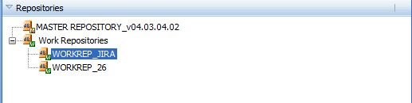
Figura 11: Criação da metadata
De seguida foi necessária a criação dos Data Servers de origem (tecnologia Postgresql do Jira), conforme se observa na figura 12, e o de destino (tecnologia Oracle do modelo de dados definido), bem como a escolha do driver correspondente à tecnologia utilizada.

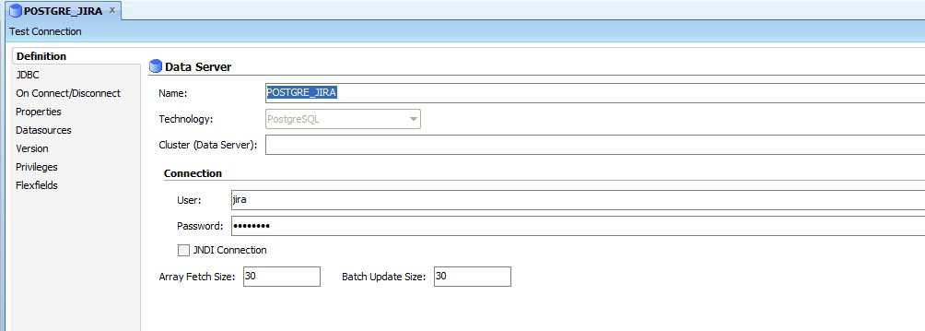
Figura 12: Criação dos data servers.
Dentro dos dois Data Servers criaram-se dois Physical Schemas correspondentes a cada uma das tecnologias.
Uma vez criados os modelos físicos foi necessária a representação do modelo lógico, tanto do modelo de dados desenhado, como do modelo de dados da ferramenta Jira que ligámos depois, através do contexto, aos esquemas físicos. Os contextos permitem-nos, para os mesmos modelos lógicos, alternar entre diferentes modelos físicos que, neste caso, permitiu alternar entre bases de dados com informação atual (em produção) para bases de dados com informação para testes (em pré-produção).
A figura 13 ilustra a associação entre os esquemas lógicos e físicos definidos pelo contexto.

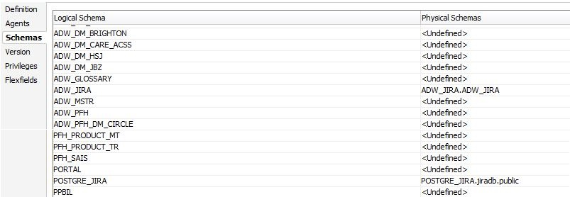
Figura 13: Criação do contexto.
No caso em questão, o contexto ADW_JIRA, liga o Logical Schema ADW_JIRA ao Physical Schema ADW_JIRA e o contexto POSTGRE_JIRA liga o Logical Schema POSTGRE_JIRA, ao Physical Schema jiradb.public.
Outras das funcionalidades utilizadas, características do Oracle Data Integrator, foram os Knowledge Modules, mencionados anteriormente, aquando a apresentação da tecnologia. Usaram-se três tipos de Knowledge Modules na construção do Data Warehouse:

- Reverse-Engineering (RKM);
- Loading (LKM);
- Integration (IKM).

O RKM utilizado foi o RKM SQL (Jython) e teve o objetivo de importar as tabelas, atualizadas, para o Oracle Data Integrator, para que possa ser possível trabalhar sobre elas.
O LKM utilizado foi o LKM SQL to ORACLE, que tem a capacidade de ler de qualquer base de dados e inserir os dados em tabelas staging que visam tabelas de destino que usem a tecnologia Oracle.
Por fim temos os IKM de integração, parte final do carregamento de dados, responsável por inserir os dados nas tabelas de destino. Os dois IKM utilizados foram os seguintes:

- IKM Oracle Incremental Update (Merge) – este IKM insere dados que não existam na tabela e atualiza dados já existentes, para os seus valores atuais. É utilizado em todas as interfaces de updates utilizadas no projeto;
- IKM SQL Control Append – este IKM apaga e insere de novo os registos, sem quaisquer preocupações em verificar se já existia ou não. É utilizado na primeira vez que correm as interfaces, pois foi observado um ganho de tempo, tornando a execução do package inicial mais eficiente a nível de tempo.

Os mapeamentos no ODI foram feitos através das interfaces criadas, sendo que, para facilitar a execução das interfaces necessárias para que se efetue o ETL completo, foram criados packages que serão explicados aquando da definição da estratégia de carregamento do Data Warehouse.

ELT
No capítulo seguinte será explicado como foi efetuado o carregamento das tabelas do Data Warehouse que foram sujeitas a maiores transformações. Para o efeito será explicado como foram carregadas as tabelas de staging, a tabela relacional afeta à ligação entre Issues, e as tabelas de factos.
Tabelas
Tabelas de Staging
Para carregamento do Data Warehouse são consideradas 5 tabelas de Staging. Estas tabelas são fulcrais não só para efetuar as ligações necessárias para preencher a tabela de factos, mas também para ter os dados todos em tabelas da tecnologia Oracle, em vez de se estar a fazer ligações entre tabelas Oracle e PostgreSQL. As tabelas de Staging são as seguintes:

- STAG_JIRA_ISSUE;
- STAG_JIRA_TRANSITIONS;
- STAG_JIRA_USERS_HISTORY;
- STAG_STATUS_STEP;
- STAG_JIRA_ISSUE_2;
- STAG_JIRA_ISSUE_HISTORY.

STAG_JIRA_ISSUE
A interface responsável por carregar a tabela STAG_JIRA_ISSUE fornece-a de quase toda a informação existente no sistema operacional acerca da Issue. Grande parte das dimensões que foram definidas no Data Warehouse poderiam ser carregadas diretamente desta tabela de Staging caso a granularidade se encontrasse apenas ao nível da Issue. Esta tabela vai ser essencial para que depois, ligando-se com as outras tabelas de Staging e ligando-se com as dimensões do modelo de dados, se possam preencher as tabelas de factos com as respetivas surrogate keys.
As colunas desta tabela de Staging podem ser vistos no anexo B.3:

STAG_JIRA_TRANSITIONS
A tabela STAG_JIRA_TRANSITIONS é responsável por carregar todos os estados pelos quais as Issues passam. A estrutura da tabela ajudará a compreender como esta é carregada. A sua consulta pode ser feita no anexo B.3.
Do sistema operacional conseguimos retirar informação acerca das mudanças de estado das diferentes Issues. Com estes dados conseguimos, em três passos, carregar todos os estados da Issue, bem como as datas de começo e fim. A estratégia tomada foi a seguinte:

- Carregar todas as mudanças de estado para a tabela de Staging. Como no sistema operacional só tínhamos a mudança de estado, apenas fica guardado quando foi feita essa alteração. Era necessário obter informação acerca de quando o estado finalizou e, através de uma função analítica que relaciona registos( Lead() ), foi possível atribuir ao término de um estado, a data de início do seguinte. Quando não existem estados seguintes, o valor encontra-se a NULL.
- Carregar a primeira mudança de estado para uma tabela de Staging nova, STAG_JIRA_TRANSITIONS_1ST;
- Mapear o estado antigo da primeira mudança de estado (corresponde ao primeiro estado da Issue) de novo para a STAG_JIRA_TRANSITIONS. A data de início passa a ser a data de início da Issue e o ID_NEW_STATUS (campo que é mapeado para a tabela de factos) passa a ser o ID_OLD_STATUS da primeira transição. O ID da transição, referente ao primeiro estado, sofre uma alteração concatenando-se um ‘-I’ ao identificador operacional da Issue, sinal de que é o estado inicial. Esta concatenação visa garantir a integridade do Data Warehouse, evitando a repetição de identificadores únicos.

As colunas desta tabela de staging, que são mapeados para a tabela de factos, são as seguintes:

- ID_TRANSITION – responsável por identificar cada linha da tabela de factos;
- AUTHOR – responsável por identificar qual foi o utilizador que efetuou a transição para aquele estado;
- ID_NEW_STATUS – responsável por atribuir um estado à linha da tabela de factos;
- DT_STARTED e DT_ENDED – responsáveis por enquadrar, temporalmente, o estado da Issue;

A figura 14 permite, através da consulta de uma Issue, ver quais foram os estados pela qual ela passou, ajudando a perceber todo o processo referido anteriormente:

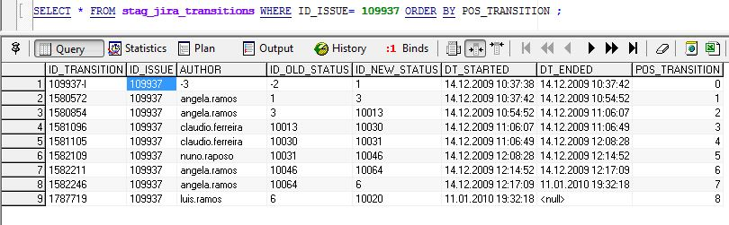
Figura 14: Consulta aos diferentes estados de uma issue.

STAG_USERS_HISTORY
Esta tabela de staging é responsável por guardar as pessoas envolvidas no workflow da Issue. Os dados desta tabela de staging, cruzados com a tabela de staging que tem como função guardar os estados (STAG_JIRA_TRANSITIONS), preenchem a tabela intermédia de staging STAG_STATUS_STEP que depois preenche a tabela de factos. Possibilita guardar as diferentes funções que os utilizadores tiveram ao longo da Issue, responsabilizando, por cada estado, um utilizador. A sua consulta pode ser feita no anexo B.3.
À semelhança da tabela de staging anterior, também é preenchida na totalidade em três fases:

- Carregar todas as mudanças de responsabilidade para a tabela de staging. À semelhança da tabela de staging anterior foi necessária a função analítica para nos indicar o término da mudança. Também o valor NULL é mapeado quando não existe mudança seguinte e é guardado o valor da mudança, para cada tipo de utilizador.
- É carregada a primeira mudança de responsabilidade de utilizador para uma tabela de Staging nova, STAG_JIRA_USERS_HISTORY_1ST;
- Mapear o estado antigo da primeira mudança de responsabilidade do utilizador (corresponde ao primeiro estado da Issue) de novo para a STAG_JIRA_USERS_HISTORY. A data de início passa a ser a data de início da Issue e o ID_USERNAME_NEW ou o ID_USERNAME_NEW_2 (campos que são mapeados para a tabela de factos, no caso do tipo de utilizador ser “assignee” ou “reporter” mapeia o ID_USERNAME_NEW e quando for qualquer um dos outros tipos de utilizador mapeia o ID_USERNAME_NEW_2), passa a ser o ID_USERNAME_OLD ou o ID_USERNAME_OLD_2 da primeira transição. O ID da tabela referente à primeira responsabilidade do utilizador sofre uma alteração concatenando-se um ‘-F’, sinal de que é o utilizador inicial.

A figura 15 permite, através da consulta de uma Issue, ver quais foram as mudanças de responsabilidade que aconteceram, ajudando a perceber todo o processo referido anteriormente:

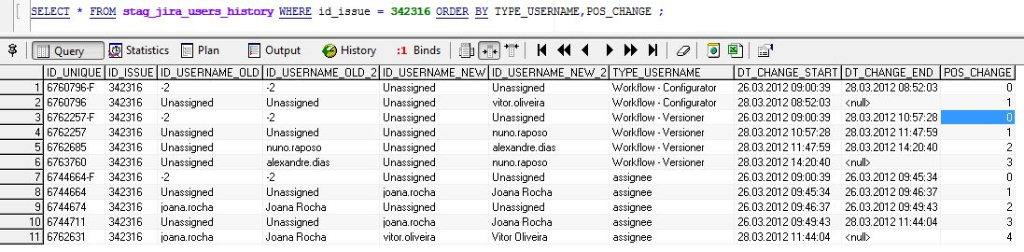
Figura 15: Consulta às mudanças de responsabilidade de cada utilizador por issue.

STAG_STATUS_STEP
É nesta tabela de staging que se atribui a cada estado a responsabilidade de cada utilizador. As tabelas de staging anteriores, STAG_JIRA_TRANSITIONS e STAG_USERS_HISTORY, têm o propósito de preencher esta. De modo a respeitar a granularidade definida sempre que a um estado estejam associadas duas ou mais mudanças de utilizador é considerada apenas a última mudança. A tabela de estados liga-se à tabela de utilizadores tantas vezes quantos os utilizadores que queremos guardar nas transições, respeitando a técnica já referida anteriormente, com a criação de vistas (Role-Playing Dimensions).
A figura 16 mostra, através de um diagrama em função do tempo, como podem evoluir os estados da Issue e as mudanças de utilizador. As variáveis usadas são fictícias e visam apenas dar uma base prática para que seja de mais fácil compreensão a lógica adotada. Considera-se a mudança de utilizador como sendo respetiva a um tipo de utilizador, não descurando o facto de todos os utilizadores se comportarem da mesma forma neste aspeto.

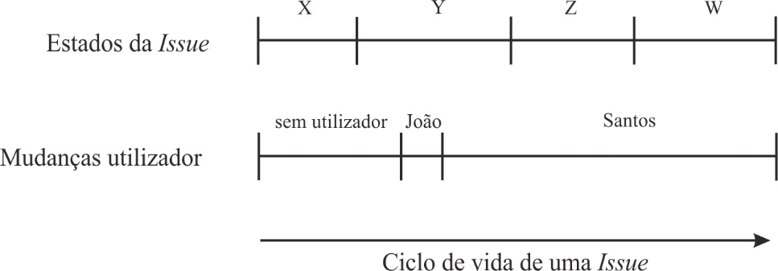

Figura 16: Atribuição do utilizador ao estado da Issue.

No exemplo considerado temos que a cada estado corresponde o seguinte utilizador:
- Estado x – Sem utilizador. Alguns utilizadores aparecem mais tarde no ciclo de vida de uma Issue, como por exemplos os utilizadores responsáveis por testar a Issue. Por isso é importante garantir que, para determinados estados, não se pode atribuir responsabilidade a determinados utilizadores porque este caso não se verifica;
- Estado y – Santos. Durante o início e o término deste estado, estiveram responsáveis os utilizadores João e Santos e, no seu início, nenhum utilizador tinha responsabilidade. Pela razão de que para cada estado só poder ficar guardado um utilizador, de forma a respeitar a granularidade definida anteriormente, é apenas passado o último utilizador dentro de cada estado para a tabela de factos.
- Estados z e w – Santos. A última mudança registada foi para o Santos e, por causa disso, até ao fim da Issue é ele o utilizador responsável nos estados finais.

Para que o comportamento descrito em cima se verifique, durante o mapeamento para a tabela de staging STAG_STATUS_STEP, foi necessário:

- Atribuir a cada estado o utilizador que:
  - Tem um início da mudança inferior ou igual ao começo do estado.
  - Tem um final da mudança superior ao começo do estado.

Depois de preenchida a primeira vez foram necessárias mais duas transformações, para que todos os dados tivessem corretos:

- Atribuir a todos os estados das Issues, que não têm mudanças de utilizadores associadas, o utilizador definido na criação da Issue;
- Atribuir aos estados finais, que não ficaram com os utilizadores mapeados, o utilizador que advém da última mudança efetuada.

O ponto número 1 é feito ao nível dos mapeamentos no programa Oracle Data Integrator (ODI) enquanto os outros dois pontos são feitos correndo scripts para cada tipo de utilizador.
Com todas as tabelas de staging, e as dimensões carregadas com sucesso, é possível depois carregar todas as tabelas de factos.

STAG_JIRA_ISSUE_HISTORY
Nesta tabela de staging são carregadas todas as mudanças que existem num utilizador que façam sentido registar. É usada para carregar a tabela de factos com a granularidade mais baixa, a F_ISSUE_HISTORY

Tabelas relacionais
R_ISSUE_LINK
A forma como a base de dados operacional está modelada, tem limitações ao nível das relações entre Issues que foram combatidas na criação desta Bridge Table. Para cada ligação entre Issues, a base de dados operacional permite obter a informação, ilustrada na figura 17, em relação a um link entre Issues:

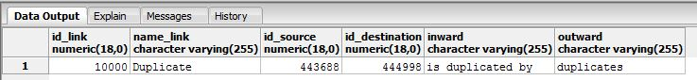
Figura 17: Relação entre issues no sistema operacional.
Esta forma de guardar os dados traz um problema pois não é possível, de forma intuitiva, pesquisar pelas ligações entre Issues que sejam pais ou filhos. Para combater isso foi duplicado o número das relações, modificando a chave operacional para lhe dar alguma inteligência, acrescentando um prefixo “O-“ e outro “I-” que ajudam a definir o sentido da ligação e que se revela bastante útil nos mapeamentos. Assim, com as duas chaves operacionais, é possível explicar, através da descrição, o que significa o link entre as duas Issues. A relação descrita existe sempre no contexto de ID_ISSUE_SOURCE com a relação ID_LINK_DIRECTION aponta para a ID_ISSUE_SOURCE e vice-versa. A figura 18 ajuda a visualizar o que foi explicado:

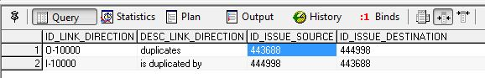
Figura 18: Relação entre Issues no modelo de dados desenhado.
Neste caso, a Issue 443688 duplica a Issue 444998 enquanto, no sentido inverso, a Issue 444998 é duplicada pela 443688. O tipo de relações existentes é carregado na Dimensão D_Issue_Link que se liga à tabela relacional R_Issue_Link através da coluna ID_LINK_DIRECTION. Um excerto com os diferentes atributos da dimensão D_Issue_Link podem ser vistos na figura 19:

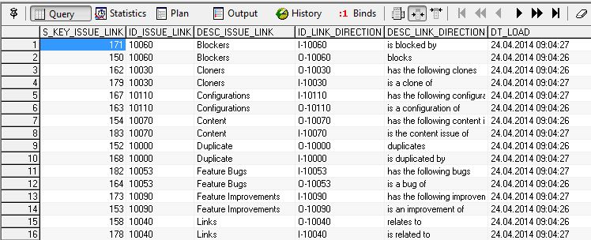
Figura 19: Tipos de relação entre issues no modelo de dados desenhado.

Tabelas de Factos
F_Issue_Tracking
A tabela de factos F_Issue_Tracking, referente ao processo de negócio 1, é sem dúvida a tabela de factos central do Data Warehouse, a definida como sendo a mais importante para fazer o acompanhamento de todas as Issues do sistema operacional a analisar. Relembra-se que cada registo nesta tabela corresponde ao estado de uma Issue em determinado período de tempo. A tabela pode ser vista no Anexo B2.
Obviamente, por via do modelo de dados se reger pela modelação multidimensional de Kimball, a tabela de factos tem as chaves estrangeiras (Foreign Keys do tipo numérico) referentes às Surrogate Keys (do tipo numérico) das dimensões. Todos os registos da tabela de factos têm um valor da dimensão associado, nem que seja o valor ‘-2’, para quando essa dimensão não se aplique. Existem, na tabela de factos, diferentes colunas que representam a mesma dimensão, caso dos diferentes utilizadores no percurso de vida de uma Issue e caso do estado atual e estado final de uma Issue, colunas presentes na tabela de factos desenhada. Isto é possível e é feito com base na técnica de modelação de Dimension Role-Playing. O Oracle Data Integrator cria Table Aliases, que são vistas para a dimensão, que possibilitam a existência da dimensão em várias colunas da tabela de factos. Sem a utilização desta técnica de modelação seria impossível o mapeamento correto pois necessitaria que todas as chaves primárias da dimensão tivessem que ser iguais, o que nem sempre se verifica.
A coluna ID_ISSUE existe, com o propósito de estabelecer a ligação às Bridge Tables. A razão de utilizar esta coluna para fazer a navegação prende-se com o facto de, caso um dia sejam necessárias alterações às dimensões, quer seja pela adição de novas colunas, ou pela necessidade de novas transformações, a relação existente entre a Issue e as dimensões em questão não fiquem “reféns” da Surrogate Key, que é um número inteiro gerado de forma aleatória que, depois da mudança da dimensão, pode já não ter o mesmo valor que tinha anteriormente, fazendo com que o registo na Bridge Table contenha uma relação incorreta.
O preenchimento da tabela de factos ocorre em duas fases e por isso em duas interfaces distintas:

- Acrescentar os estados que estão relacionados com cada Issue;
- Acrescentar as Issues que ainda não têm estados associados.

Enquanto a primeira fase não requer grandes transformações, inserindo todos os registos provenientes do resultado do join, entre a tabela de staging que guarda as Issues (STAG_JIRA_ISSUE) e a tabela de estados da Issue (STAG_STATUS_STEP), a segunda requer que não sejam inseridos registos repetidos. Para que isso aconteça, é criada uma tabela auxiliar onde se inserem apenas as Issues que ainda não têm nenhum estado associado. A chave primária deste registo obtém-se concatenando ao ID_ISSUE o sufixo ‘-I’ (Exemplo_id-I).
Para além das chaves estrangeiras temos também outras colunas, que vão ser importantes para os relatórios. As datas, tanto do início e início e fim dos estados, bem como a criação e fecho da Issue e a data de entrega esperada da Issue são tudo colunas que, depois de conjugadas darão as métricas a ser apresentadas nos relatórios gerados. A necessidade de a cada data fazer-lhe corresponder uma chave estrangeira, está relacionada com o facto de, desta forma, permitir efetuar uma ligação à dimensão de tempo para que depois, quando se estiverem a visualizar os relatórios, seja possível navegar entre os diferentes espaços temporais, desde ano até ao dia, ou vice-versa, conceito conhecido na área de Business Intelligence como Drill up e Drill down.

AGG_ISSUE_TRACKING
Esta tabela de factos é uma tabela agregada da F_ISSUE_TRACKING. O seu processo de ETL é relativamente simples, sendo carregados de forma distinta, diretamente da tabela F_ISSUE_TRACKING, os campos referentes à Issue.

F_ISSUE_HISTORY
Esta tabela de factos simplesmente quer guardar todas as mudanças, que façam sentido no contexto de desenvolvimento de software, existentes em Issues. Tem um carregamento simples, cruzando apenas a tabela de staging necessária para a preencher (STAG_ISSUE_HISTORY) as dimensões de tempo e da Issue.

Tratamento de dados NULL
Com o objetivo de eliminar todos os valores NULL do Data Warehouse, uma boa prática que aumenta a qualidade das análises feitas, foi preciso atribuir um valor por defeito. Este valor foi o ‘-2’ e o ‘Non Applicable’, para id’s e para descrições, respetivamente. Sendo assim, para todos os mapeamentos, foi usada a função sql NVL(), para que sejam atribuídos esses valores a todos os valores nulos do Data Warehouse. A necessidade de enriquecer o Data Warehouse com o máximo de dimensões que façam sentido e que possam ser aplicáveis, faz com que também, por vezes, a dimensão não se aplique resultando assim na existência dos valores nulos.
A sintaxe da função utilizada é representada na figura 20.

Figura 20: Sintaxe da função NVL().
O argumento “string1” representa o campo que se quer testar a valor nulo e “replace_with” representa o valor que queremos utilizar para substituir o valor nulo.
Estratégia carregamento
Inevitavelmente, o primeiro carregamento no Data Warehouse não envolverá estratégia de inserção de dados, pelo simples facto de estar vazio. Tendo isso em conta é preciso, antes de carregar os dados para as tabelas de staging e para as dimensões, correr alguns procedimentos para que o Data Warehouse tenha a estrutura desejada. Assim o workflow do carregamento será:

- Inserir numa tabela que vai servir de atualização o valor de que o ETL ainda não está atualizado, ainda não foi corrido o Package com sucesso;
- Inserir os indexes (secção 2.1.4) responsáveis por acelerar a consulta dos dados e o cruzamento entre os mesmos;
- Apagar, caso seja necessário, e inserir as sequências, necessárias para atribuição das surrogate keys;
- Inserção, nas dimensões, de valores correspondentes ao valor NULL;
- Inserção de dados nas tabelas de Staging;
- Inserção de dados nas tabelas de dimensões;
- Inserção de dados nas tabelas relacionais.

Este conjunto de ações é protagonizado correndo o Package Dimensões no Oracle Data Integrator.
De seguida temos de preencher as tabelas de factos. Esta tarefa é feita através de Package Factos onde, no fim do carregamento das diferentes tabelas de factos é atualizado para o estado de bem sucedido o ETL, na tabela responsável pela sua atualização.
No primeiro carregamento o Integration Knowledge Module (IKM) usado foi o IKM SQL Control Append. A escolha deste IKM prendeu-se com o facto de ele ser mais de mais rápida inserção devido ao facto de não se preocupar em fazer comparações com dados já existentes, saltando esse passo à frente.
O Package Dimensoes correu em cerca de duas horas, natural tendo em conta que é uma primeira inserção e que, nele são povoadas todas as tabelas de staging, dimensões e tabelas relacionais. Foram inseridos cerca de quinze milhões de registos. A figura 21 diz respeito a esse carregamento.
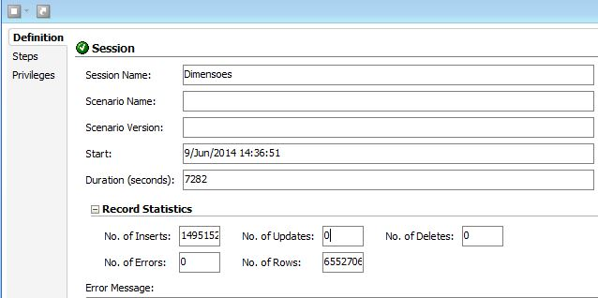
Figura 21: Tempo de inserção das tabelas de staging e dimensão.
O package factos correu em sensivelmente 13 minutos, completando assim primeira inserção no Data Warehouse. A figura 22 diz respeito a esse carregamento.

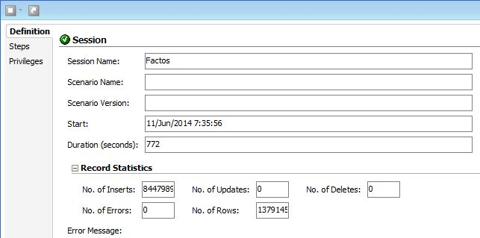
Figura 22: Tempo de inserção das tabelas de factos.
Os packages, e as interfaces que eles comportam, podem ser consultados no anexo E.
Estratégia de atualização do Data Warehouse
Foi necessário estabelecer um plano de atualização do Data Warehouse com o objetivo de dar a capacidade de este ter os dados atualizados e disponíveis em tempo quase real. Para isso era importante processar o menor número de dados possível, apenas os estritamente necessários. Os dados a processar são apenas os que foram modificados ou os inseridos pela primeira vez. Dados antigos, que não tenham sido atualizados, não precisam de ser processados de novo, pois nada foi alterado. Este filtro permite que sejam triados um número de dados muito grande, aumentando consideravelmente a performance da atualização. As tabelas dimensionais, porque são de carregamento muito rápido são, a cada ETL, reprocessadas com o IKM Oracle Incremental Update (MERGE). Apenas a dimensão respetiva à Issue, D_ISSUE_TICKET, é processada de forma diferente, igual à estratégia de atualização das tabelas de Staging que serão explicadas de seguida. Nestas tabelas, por via de serem de carregamento mais lento, são filtrados os dados a processar. Sendo assim, os dados a considerar são apenas os que pertencem a Issues que foram atualizadas no dia atual. Se a uma Issue de 5 estados é acrescentado um estado novo, o IKM vai inserir o 6º estado, processando no efeito os 5 que já existiam. É uma estratégia que atinge bons níveis de performance apesar de reprocessar os 5 estados que já estavam carregados anteriormente. A verificação é feita através de uma tabela LOADING_CONTROL que nos indica se o ETL foi, ou não, bem sucedido. No caso de ser bem sucedido, coloca a data da última vez que o ETL correu, bem como o identificador ‘Y’, referente ao carregamento positivo. Quando for iniciado outro ciclo do ETL ele vai buscar a data do último registo que tem o identificador ‘Y’ e reprocessa os dados de novo, filtrados por essa data. As tabelas relacionais, apesar de serem de carregamento mais rápido que as de staging utilizam a mesma estratégia, sendo processados apenas os dados que satisfaçam o filtro, excetuando a tabela relacional R_ISSUE_LINK que adota uma estratégia diferente onde apaga todos os registos e insere-os de novo. Esta tomada de decisão prendeu-se com o facto de, desta forma, o carregamento ser mais rápido e, o facto de as tabelas relacionais possuírem os id’s operacionais, permite-nos com que seja possível esta estratégia sem por em causa a integridade dos dados no Data Warehouse. Por fim a atualização das tabelas de facto também é feita com recurso aos filtros mencionados anteriormente. Os testes a esta atualização encontram-se no capítulo 5 pois, como já havia sido mencionado, a atualização do Data Warehouse em tempo quase real era um requisito do projeto e sendo assim, necessita de ser validado.

Ferramentas de análises de dados
O último passo de um projeto de Business Intelligence é transformar os dados que estão carregados no Data Warehouse em informação útil ao apoio à decisão. O MicroStrategy é a ferramenta responsável pelas análises analíticas sendo que, ao contrário do que a metodologia de modelação de Ralph Kimball adotada para o desenho do Data Warehouse sugere, opera segundo um esquema normalizado, semelhante ao esquema em floco de neve. Este tipo de modelação é “forçada” através da criação de vistas e a decisão de ser feita apenas nesta fase prende-se com o facto de:

- Modelação multidimensional, apesar de mais redundante, ter um acesso aos dados mais rápido;
- As ligações entre tabelas (joins) feitas ao nível lógico, através do MicroStrategy, serem muito mais rápidas que ligações feitas ao nível físico, na base de dados.
Para gerar os relatórios importa então no MicroStrategy definir o seguinte:
- Lookups (vistas) sobre as dimensões;
- Atributos (dimensões) que queremos ver medidos;
- Factos e métricas a ser medidas;
- Hierarquias presentes;
- Relatórios a analisar.

Lookups
A criação das Lookups no MicroStrategy prende-se com o facto de o seu motor analítico, quando presente de uma relação hierárquica, não a conseguir interpretar corretamente. É feita então uma normalização da dimensão, através das Lookups onde são definidos os diferentes níveis hierárquicos, estabelecendo os sentidos da relação pais e filhos. Apesar de, no âmbito do processo de negócio Issue Tracking, não terem sido observadas várias relações hierárquicas, foram criadas Lookups para todas as dimensões, independentemente do facto de possuírem ou não hierarquias, com o objetivo de:

- Garantir possibilidade de escalabilidade para diferentes línguas.
- Possuir uma camada intermédia, onde seja possível aplicar transformações necessárias, sem necessidade de aceder diretamente à base de dados operacional.

São então criadas, para cada dimensão, tantas lookups, quantos níveis hierárquicos forem identificados. Em cada lookup é selecionado, para além do seu identificador único (ID) e descrição (DESC), outro identificador único (ID2) para estabelecer a ligação com o seu pai. Adicionalmente, se se quiser mostrar algo mais nos relatórios, vão-se acrescentando as colunas a considerar à lookup.
No caso da dimensão tempo, foram criadas as seguintes lookups:

- V_D_TIME_YEAR_LU;
- V_D_TIME_SEMESTER_LU;
- V_D_TIME_TRIMESTER_LU;
- V_D_TIME_MONTH_LU;
- V_D_TIME_WEEK_OF_YEAR_LU;
- V_D_TIME_DAY_LU;
- V_D_TIME_HOUR_LU;

A figura 23 permite-nos ver um exemplo de como estão estruturadas as lookups da dimensão temporal do Data Warehouse, neste caso a lookup referente ao semestre:

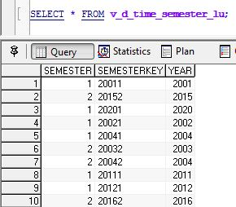
Figura 23: Lookup do semestre.
A ligação entre a lookup do semestre e do ano possibilita que, quando num relatório, se possa navegar sem dificuldade entre os dois períodos de tempo, sem ter necessidade de refazer o relatório ou alterar as suas propriedades. Cada lookup possui uma chave para o pai, imediatamente em cima (a nível hierárquico) dele.
Todas as outras dimensões presentes no modelo de dados, à exceção do Projeto e Iteração, foram identificadas como não tendo relações hierárquicas tão vincadas, sendo a criação das lookups associadas a eles, mais fácil. A dimensão referente ao Projeto e à Iteração, apesar de logicamente ter uma hierarquia, não foi criada pois o sistema operacional observado não registava ainda as Iterações.

Atributos
Os atributos no MicroStrategy dizem respeito às dimensões na modelação multidimensional. Todas as colunas que dizem respeito a uma dimensão podem ser definidas no MicroStrategy e são denominados de Attribute Forms. Para acedermos aos diferentes atributos precisamos, no mínimo, de dois Attribute Forms: um identificador único (ID), responsável por distinguir os diferentes valores da dimensão e por efetuar a ligação entre tabelas, e uma descrição (DESC), que ajude a perceber melhor o atributo em questão. É impossível gerar um relatório sem atributos e por isso, tiveram de ser gerados para todas as dimensões e, dentro delas, tantos atributos quantas relações hierárquicas possuir a dimensão. Não tendo em consideração dimensões hierárquicas, para cada dimensão do modelo multidimensional são necessários pelo menos dois atributos:

- Atributo responsável pela ligação da tabela de factos à dimensão física.
- Atributo responsável pela ligação da dimensão física à lookup associada.

No caso de relações hierárquicas, a ligação da dimensão física à lookup é feita à lookup com maior nível de detalhe, ao último filho. No caso de haver só dois atributos, aquele que tiver menor nível de detalhe, atributo da dimensão física, é sempre o pai da relação. Em relação às tabelas relacionais consideradas, são precisos três atributos em vez de dois. Um responsável pela ligação da tabela de factos à tabela relacional, outro responsável pela ligação da tabela relacional à dimensão e outro responsável pela ligação da tabela relacional à lookup.
À semelhança do que acontecia na modelação multidimensional, é necessário criar tantos atributos quantos papéis a dimensão poder assumir. Diferentes datas, por exemplo data de início e de fecho de uma Issue, são atributos diferentes e têm de ser criados separadamente apesar de, obviamente, seguirem a mesma lógica.
A imagem do Anexo D permite visualizar todos os atributos definidos bem como os seus pais e filhos.

Factos e métricas
As métricas são os cálculos que pretendemos efetuar ao nível dos atributos. Factos são as colunas utilizadas para criar as métricas. Por exemplo, se quisermos um cálculo entre fecho e início de uma Issue. Neste caso os factos são:

- Data de início de uma Issue;
- Data de fim de uma Issue;

Depois de termos estes factos definidos, criamos a métrica a observar no relatório:

- Tempo de vida de uma Issue.

Às métricas também podem ser associados filtros, para que os cálculos sejam apenas efetuados ao nível dos dados filtrados. Os filtros são fulcrais quando queremos fazer cálculos apenas em relação a algum atributo da dimensão, como por exemplo, filtrar que o tipo da Issue só pode ser bug para efetuarmos cálculos apenas a esse nível.

Hierarquias
Uma das hierarquias definidas no MicroStrategy com os atributos criados foram as hierarquias de tempo e do projeto e iteração. Para servir de exemplo, a figura 24 permite ver a hierarquia da data de abertura de fecho da Issue, que segue a lógica de todas as outras datas.
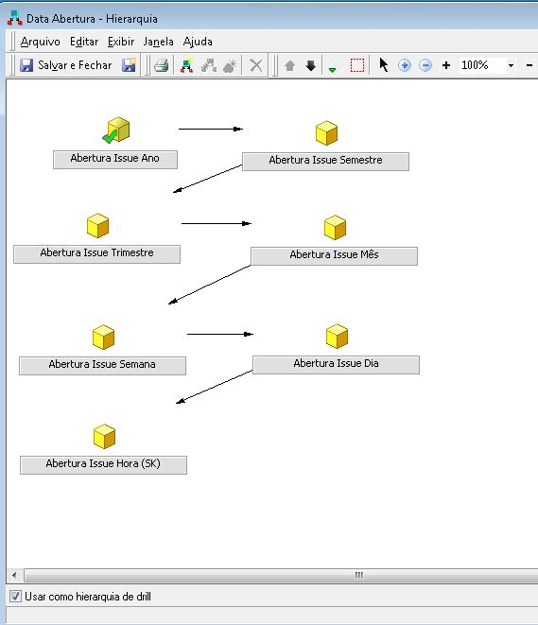
Figura 24: Hierarquia do atributo data.

Facilmente se percebe que o atributo referente ao ano é pai do atributo referente ao semestre, que por sua vez é pai do atributo trimestre, continuando na mesma lógica até ao atributo mais baixo, mais detalhado, a hora.

Reports
Os relatórios são criados conjugando diferentes atributos com diferentes métricas. São o propósito da ferramenta de Business Intelligence existir e é, através da sua leitura, que retiramos informação acerca dos KPI’s e dos indicadores de gestão.

Neste capítulo foram explicados todos os passos mais importantes, e de maior complexidade, referentes à implementação do Data Warehouse. De modo a validar todo o trabalho desenvolvido até então, foi necessário fazer uma análise ao trabalho realizado e isso é o que trata o capítulo seguinte.

Capítulo 5

Validação do trabalho
A fase final do projeto visa avaliar o impacto do mesmo e tentar perceber se traz, ou não, vantagens para o utilizador final. O objetivo principal do projeto é fornecer uma framework de um Data Warehouse que seja orientado para consultas aos dados e para criação de relatórios.
Irão ser feitas três validações ao Data Warehouse construído:

- Validação do uso da framework;
  - Performance das consultas;
  - Facilidade das consultas;
- Validação da transversalidade do Data Warehouse;
- Validação da estratégia de atualização dos dados.

A primeira validação tem o objetivo de perceber se a mudança de arquitetura do sistema operacional para a arquitetura desenhada acarretou melhorias de uso para o utilizador final. Esta análise é feita com base em dois aspetos diferentes: na performance, a nível de tempo consumido, da consulta e na comparação do grau de dificuldade de efetuar qualquer uma das consultas. Relativamente à validação relacionada com o tempo gasto para apresentação dos resultados, primeiro serão apresentados os diferentes tempos e número de registos devolvidos por cada consulta e depois, em tom de conclusão, será apresentado um gráfico que nos permitirá visualizar a forma como os dois sistemas se comportam. Todas estas consultas podem ser vistas no Anexo F.
A nível da análise da performance irão ser apresentadas quatro consultas diferentes, de complexidade crescente. As consultas consideradas são as seguintes:

- Issues tipo Bug;
- Issues tipo Bug, responsabilidade da equipa de BI;
- Issues tipo Bug, responsabilidade da equipa de BI, que estejam fechados;
- Issues tipo Bug, responsabilidade da equipa de BI, que estejam fechados e que sejam Bugs de regressão.

Tabela 1: Consulta 1 - Issues tipo Bug.
 | Sistema Operacional | Data Warehouse | Rácio (SO / DW)
Tempo Registado (s) | 0,673 | 0,052 | 12,94
Nº de registos devolvidos (unidades) | 106865 | 106865

Tabela 2: Consulta 2: Issues tipo Bug, responsabilidade da equipa de BI.
 | Sistema Operacional | Data Warehouse | Rácio (SO / DW)
Tempo Registado (s) | 4,363 | 0,167 | 26,13
Nº de registos devolvidos (unidades) | 559 | 559

Tabela 3: Consulta 3 - Issues tipo Bug, responsabilidade da equipa de BI, que estejam fechados.
 | Sistema Operacional | Data Warehouse | Rácio (SO / DW)
Tempo Registado (s) | 10,706 | 0,169 | 63,35
Nº de registos devolvidos (unidades) | 558 | 558

Tabela 4: Consulta 4: Issues tipo Bug, responsabilidade da equipa de BI, que estejam fechados e que sejam Bugs de regressão.
 | Sistema Operacional | Data Warehouse | Rácio (SO / DW)
Tempo Registado (s) | 12,392 | 0,241 | 51,42
Nº de registos devolvidos (unidades) | 53 | 53

A figura 25 ajuda-nos a perceber como as consultas aos dois sistemas evoluíram.

Figura 25: Comparação de consultas ao sistema operacional vs Data Warehouse. Os valores expressos dizem respeito ao tempo, em segundos.

Concluímos que, a nível de performance das consultas, a resposta do Data Warehouse desenhado é muito mais eficiente que a do sistema operacional. Nas quatro consultas foram processados exatamente os mesmos dados (como se pode ver nas imagens em anexo), sendo que, desde a primeira à última consulta, apesar de ambos os tempos de resposta aumentarem, como seria de esperar, verificou-se que a diferença no sistema operacional é de 11,719 segundos, enquanto no Data Warehouse é de 0,189 segundos. Percebe-se assim que o Data Warehouse responde melhor a consultas simples, e ainda melhor a consultas mais complexas onde se queiram cruzar vários dados de diferentes dimensões da área de negócio. O sistema operacional não lida tão bem quando acede a tabelas que, na sua arquitetura, estão normalizadas. Esta dificuldade é algo que é ultrapassada com a forma como o Data Warehouse foi desenhado. A resposta dada nestes testes é a prova evidente disso mesmo.
Ainda relativamente à validação do uso da framework apresentam-se duas imagens de como se constroem as consultas mencionadas anteriormente. A figura 26 é o código SQL que gera a consulta 4:

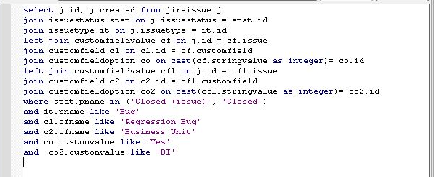
Figura 26: Consulta 4 em código SQL no sistema operacional.
A complexidade da consulta é evidente, sendo pouco provável que um utilizador pouco avançado de SQL consiga fazer uma consulta com este grau de exigência.
As imagens 25 e 26 mostram como, no MicroStrategy, se pode montar a mesma consulta, partindo do pressuposto que os atributos e as métricas usadas já estão criadas, por pessoas técnicas.
Primeiro insere-se o atributo que se quer medir, neste caso respeitando as consultas feitas anteriormente; escolhe-se a Issue, selecionando quais as colunas que queremos que sejam vistas no relatório. A figura 27 mostra a escolha do atributo Issue, que está dentro da pasta referente aos atributos criados para a definição do mesmo.
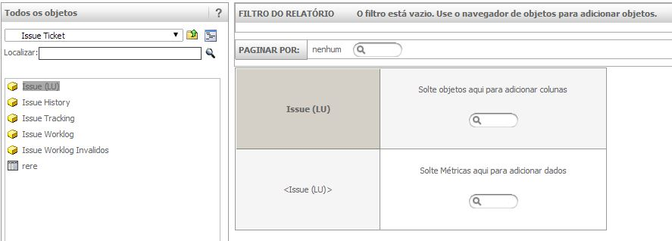
Figura 27: Consulta 4 no MicroStrategy passo 1.
De seguida inserimos a métrica, ou seja o que queremos medir. Na definição da métrica são explicitados, aquando da sua criação, quais os filtros que queremos usar, tipo de Issue Bug, estado fechado, bug de regressão. Com um duplo clique na métrica ela é adicionada ao relatório que pode ser executado a partir daí (figura 28).

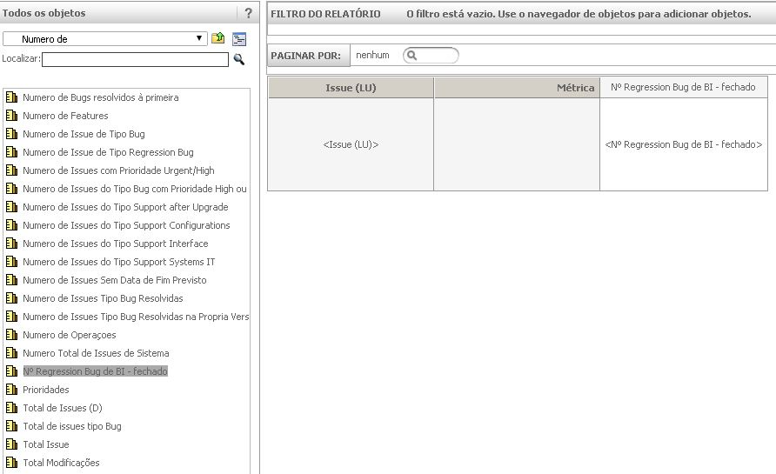
Figura 28: Consulta 4 no MicroStrategy passo 2
Como vimos nos passos definidos anteriormente, o acesso aos dados é, depois da framework desenvolvida, feito de uma forma muito mais fácil e intuitiva. Depois de todos os atributos e métricas criadas, a produção de relatórios é feita sem esforço e por qualquer pessoa que tenha conhecimento da área de negócio. Esta é a grande vantagem da framework desenvolvida, possibilitando o acesso fácil aos dados por parte de gestores e analistas, o que os auxilia na sua tomada de decisão. O ganho de 10 segundos nas consultas feitas anteriormente não se compara com o ganho de dias, semanas e até meses, que se poupa pelo simples facto de não ser necessário o domínio de linguagens SQL para consultar os dados da ferramenta de Issue Tracking considerada.

O segundo ponto da validação é a transversalidade da framework, a resposta que consegue dar a vários sistemas operacionais. Essa barreira é ultrapassada sem dificuldade, recorrendo à ferramenta do Oracle Data Integrator que nos permite combinar variadíssimos sistemas operacionais, de várias tecnologias distintas. Os diferentes Loading Knowledge Modules (LKM) que tem à disposição faz com que possa ser carregado para o modelo de dados desenhado, dados de quase todas as tecnologias convencionais de bases de dados. A forma como estes LKM se comportam pode ser consultado aqui [29]. O facto de possibilitar ter no mesmo repositório dados de diferentes sistemas operacionais, possibilitando que o utilizador final efetue consultas sobre todos eles, e não apenas sobre parcelas de dados, é uma grande vantagem que a construção deste Data Warehouse permitiu.
O terceiro aspeto a validar prende-se com a atualização dos dados. Era um requisito a possibilidade ter dados atualizados em tempo quase real. A estratégia de atualização do Data Warehouse definida anteriormente foi esboçada com isto em mente. Foi importante perceber quanto tempo demora o Data Warehouse a inserir novos dados. Para este teste foi executado o ETL, tendo por objetivo a inserção de 103 registos na tabela de factos principal, referente a 24 Issues diferentes. Estes dados dizem respeito a transações do sistema operacional do dia 27 de fevereiro de 2014. Importa referir que este teste teve necessidade de correr num dia específico, em vez de no dia atual, pois o Data Warehouse está montado sobre um sistema operacional de pré-produção que não tem dados a partir de março. Com isto em mente, foi executado o package referente à atualização do Data Warehouse e foi observado que os registos em falta foram carregados com sucesso no Data Warehouse, em aproximadamente 15 minutos (869 segundos). O facto da atualização do Data Warehouse só ter demorado este tempo, permite dizer que a estratégia adotada vai ao encontro dos requisitos definidos inicialmente e que estamos em posse de um Data Warehouse com dados atualizados em tempo quase real. Na imagem 28 podemos ver o tempo gasto pelo Package para atualizar os dados e, no anexo E os diferentes Packages.

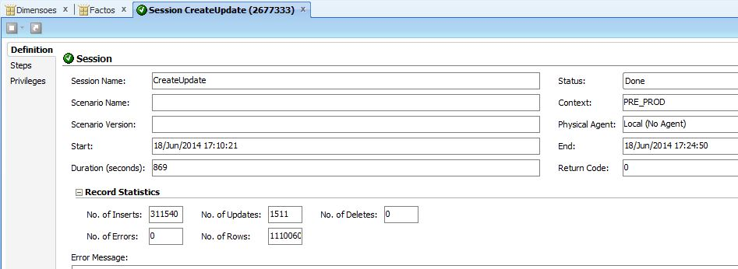
Figura 29: Tempo de atualização dos dados.

Capítulo 6

Conclusões e Trabalho Futuro
Em jeito de reflexão concluo que o estudo e trabalho desenvolvido culminou na construção de um Data Warehouse que eliminou barreiras entre todo o tipo de utilizadores e o seu acesso aos dados, servindo assim como uma ferramenta de suporte à tomada de decisão. Os objetivos propostos foram alcançados, sendo que sobre o Data Warehouse desenhado é muito mais fácil e intuitivo criar e navegar pelos relatórios, como visto no capítulo 5. O facto de os dados estarem atualizados em tempo quase real foi outro dos objetivos propostos que foi atingido com sucesso, possibilitando aos utilizadores efetuar análises várias vezes ao dia. Todas estas vantagens melhoram o desenrolar dos processos relativos à área da gestão dos projetos de desenvolvimento, munindo os seus utilizadores de uma ferramenta capaz de monitorizar os outputs dos mesmos. Esta ferramenta, para além de permitir agregar vários sistemas operacionais e várias fontes de dados, permite dar uma visão integrada de todos os dados, visando daí tirar pressupostos e tomar decisões que melhorem todo o processo de desenvolvimento de software. O impacto na empresa é evidente, pois com recurso à ferramenta criada os diferentes gestores não têm a necessidade de, manualmente, efetuarem os cálculos dos indicadores de performance, sendo que a ausência da presença humana no processo, agiliza e dá credibilidade aos resultados obtidos.
A comunidade científica fica em posse de uma framework orientada para ferramentas de Issue Tracking com provas de que, usando-a, pode obter melhores resultados. A forma como foi modelado o Data Warehouse e a arquitetura do mesmo, garante que o acesso aos dados é feito de uma forma mais rápida e mais transparente ao mesmo tempo que possibilita agregar diversos sistemas operacionais (fontes de dados) num só repositório. Outro aspeto muito importante da framework desenvolvida é a sua adaptabilidade. Como a área de desenvolvimento de software é uma área muito abrangente, seria impossível um modelo de dados conter todo o tipo de relações que possam existir num sistema de Issue Tracking. Porque o modelo de dados foi construído com base nos princípios de Ralph Kimball, para novas variáveis consideradas (no modelo de dados, cada variável é uma dimensão, p.e. Estado) é apenas necessário acrescentar novas dimensões, sem necessidade de mudanças radicais ao modelo de dados da framework.
A construção deste Data Warehouse está longe de ser um projeto concluído. Está aberto a que, no futuro, existam outros projetos de trabalho que visem dar continuação a este. Como o mundo do desenvolvimento de software está em constante evolução, o aparecimento de novos processos de negócio que justifiquem a sua análise numa ferramenta de Issue Tracking pode levar a que o Data Warehouse evolua. Também novos indicadores de performance, orientados ao processo de desenvolvimento de software, podem ser uma realidade e um acrescento ao trabalho até então desenvolvido. Um pouco mais fora do âmbito considerado até aqui, mas como complemento ao Data Warehouse, podemos considerar outro tipo de trabalho, como por exemplo a possibilidade de consulta da framework através de aplicações móveis ou ainda, a aplicação de Data Mining sobre os dados armazenados, visando assim encontrar padrões que possam representar informação útil para os gestores.
Pessoalmente considerei este projeto de dissertação bastante desafiador e interessante, pois comporta todas as fases de um projeto de Business Intelligence, definidos por Ralph Kimball [30]. No espaço de tempo de desenvolvimento e escrita da dissertação, foi-me permitido aprender bastante sobre esta área da Informática, colocando em prática todo o conhecimento adquirido, ao mesmo tempo que a sensação de missão cumprida é atingida, pois a Alert fica em posse de uma ferramenta que irá ser útil e ajudará ao seu crescimento.

Referências
[1] “Alert.” [Online]. Available: http://www.alert-online.com/.
[2] Wi. Thomson, CPopular Lectures and Addresses Vol 1 - Constitution of Matter. Cambridge University Press, 1889.
[3] J. Caldeira, 100 Indicadores da gestão. Actual, 2013.
[4] R. J. Davenport, “ETL vs ELT Insource,” no. June, 2008.
[5] R. Kimball and M. Ross, The Data Warehouse Toolkit - The Complete Guide to Dimensional Modeling, 2nd ed. Robert Ipsen, 2002, p. 421.
[6] P. Ponniah, FUNDAMENTALS DATA WAREHOUSING FUNDAMENTALS A Comprehensive Guide for IT Professionals, vol. 6. Wiley-Interscience, 2001, pp. 0–471.
[7] C. Ballard, D. Herreman, D. Schau, R. Bell, E. Kim, and A. Valencic, “Data Modeling Techniques for Data Warehousing.”
[8] Group Kimball, “Kimball Dimensional Modeling Techniques.”
[9] “Bugzilla.” [Online]. Available: http://www.bugzilla.org/.
[10] “Pivotal Tracker.” [Online]. Available: http://www.pivotaltracker.com/.
[11] “Trac.” [Online]. Available: http://trac.edgewall.org/.
[12] “Jira.” [Online]. Available: https://www.atlassian.com/software/jira.
[13] I. Models and M. Breslin, “Data Warehousing Battle of the Giants : Comparing the Basics of the Kimball and Inmon Models,” pp. 6–20, 2004.
[14] R. Jindal and A. Acharya, “Federated Data Warehouse Architecture.” [Online]. Available: http://www.zentut.com/data-warehouse/federated-data-warehouse-architecture/.
[15] “Oracle 12c.” [Online]. Available: http://www.oracle.com/us/corporate/features/database-12c/index.html.
[16] “PostgreSQL.” [Online]. Available: http://www.postgresql.org/.
[17] “Firebird.” [Online]. Available: http://www.firebirdsql.org/.
[18] “mySQL.” [Online]. Available: http://www.mysql.com/.
[19] “Microsoft SQLServer.” [Online]. Available: http://www.microsoft.com/en-us/server-cloud/products/sql-server/#fbid=vXV-uoBamZT.
[20] “IBM Information Server.” [Online]. Available: http://www-01.ibm.com/software/data/integration/info_server/.
[21] “Informatica Power Center.” [Online]. Available: http://www.informatica.com/pt/products/big-data/powercenter-big-data-edition/.
[22] “Oracle Data Integrator.” [Online]. Available: http://www.oracle.com/technetwork/middleware/data-integrator/overview/index-088329.html.
[23] “Pentaho.” [Online]. Available: http://www.pentaho.com/.
[24] A. Pall and K. Jaiteg, “A comparative Review of Extraction, Transformation and Loading Tools,” pp. 42–51.
[25] J. R. Davis, “RIGHT-TIME BUSINESS I NTELLIGENCE,” 2006.
[26] “MicroStrategy.” [Online]. Available: http://www.microstrategy.com/pt/.
[27] “Tableau Software.” [Online]. Available: http://www.tableausoftware.com/.
[28] B. H. Rita L. Sallam, Joao Tapadinhas, Josh Parenteau, Daniel Yuen, “Magic Quadrant for Business Intelligence and Analytics Platforms.” [Online]. Available: http://www.gartner.com/technology/reprints.do?id=1-1QYUTPJ&ct=140220&st=sb.
[29] A. Das, “ODI LKM, IKM.” [Online]. Available: http://www.kpipartners.com/blog/bid/151030/A-Detailed-Explanation-of-ODI-Knowledge-Modules-LKM-IKM.
[30] “Kimball Group DW-BI Lifecycle.” [Online]. Available: http://www.kimballgroup.com/data-warehouse-business-intelligence-resources/kimball-techniques/dw-bi-lifecycle-method/.
[31] I. Abramson, “Data Warehouse : The Choice of Inmon versus Kimball.”

Anexo A

INDICADORES

A1. Key performance indicator
KPI 1 - First Time Right Features

• Para que serve:
Perceber rácio de Issues do tipo Feature que são fechadas ou resolvidas sem Issues do tipo Bug associadas a elas. Este rácio permite avaliar a qualidade das Features desenvolvidas.
• Como se calcula:
(Nº de Issues do tipo Feature que não têm Issues do tipo Bug) / (Nº de Issues do tipo Features).
• Polaridade:
Positiva (quanto maior o valor, melhor o indicador).

KPI 2 – Bugs Solving Rate

• Para que serve:
Perceber rácio entre número de Issues do tipo Bug que se conseguem resolver, por número de Issues do tipo Bug novos. Este rácio permite perceber se a equipa de desenvolvimento consegue resolver mais Bugs do que os que são criados o que, a longo prazo, vai diminuindo o número total de Bugs em backlog.
• Como se calcula:
(Nº de Issues do tipo Bug resolvidos) / (Nº de Issues do tipo Bug novos).
• Polaridade:
Positiva (quanto maior o valor, melhor o indicador).

KPI 3 – Bugs Fixed in the Same Version

• Para que serve:
Perceber rácio entre número de Issues do tipo Bug que conseguem ser resolvidos dentro da própria versão. Útil para perceber se, os bugs que aparecem no desenvolvimento de software, conseguem ser resolvidos numa fase inicial da sua vida.
• Como se calcula:
(Nº de Issues do tipo Bug em que a versão onde foram criados é igual à versão onde foram resolvidos ) / (Nº de Issues do tipo Bug).
• Polaridade:
Positiva (quanto maior o valor, melhor o indicador).

KPI 4 – Bug Development Resolution Average

• Para que serve:
Perceber o número médio de dias que Issues do tipo Bug demoram a ser resolvidas. Útil para perceber se os bugs que aparecem no desenvolvimento de software estão a ser resolvidos de forma rápida e eficiente.
• Como se calcula:
(Tempo que Issues do tipo bug demoram a ser resolvidas) / (Número total de Issues do tipo bug).
• Polaridade:
Negativa (quanto menor o valor, melhor o indicador).

KPI 5 – Actual Hours vs Estimated Hours

• Para que serve:
Perceber a diferença de tempo entre o tempo gasto na resolução de uma Issue e o tempo que foi estimado inicialmente. Útil para perceber derrapagens entre horas trabalhadas e estimadas, ajudando a perceber se o trabalho não está a ser eficiente ou se as estimativas não estão a ser precisas.
• Como se calcula:
(Tempo gasto na resolução de uma Issue) – (Tempo estimado na resolução de uma Issue).
• Polaridade:
Neutra (quanto mais perto do 0, melhor o indicador).

KPI 6 – Actual Delivery Date vs Due Date

• Para que serve:
Perceber a diferença de tempo entre a data de fecho da Issue e a data de entrega da Issue que estava planeada. Útil para perceber derrapagens entre a data de entrega e a data prevista de entrega.
• Como se calcula:
(Data de fecho de uma Issue) – (Data prevista de fecho de uma Issue).
• Polaridade:
Neutra (quanto mais perto do 0, melhor o indicador).

KPI 7 – Time Fixing Bugs vs Time related to Issue

• Para que serve:
Perceber rácio de tempo que é gasto a resolver Issues do tipo bug com tempo de desenvolvimento de determinada Issue. Permite-nos avaliar se estamos, no contexto de uma Issue, a perder demasiado tempo a corrigir erros associados a ela em vez de estarmos a resolvê-la.
• Como se calcula:
(Tempo de resolução de Issues do tipo Bug associados a Issues) / (Tempo de resolução de Issues do tipo Bug associados a Issues + Tempo de resolução da Issue que tem bugs associados).
• Polaridade:
Negativa (quanto menor o valor, melhor o indicador).

KPI 8 – Urgent and High Bugs vs Total Bugs

• Para que serve:
Perceber rácio de Issues do tipo bug que têm prioridade urgente e alta, face ao total de Issues do tipo bug. Permite-nos perceber o estado do backlog de bugs e com isso perceber a carga de trabalho a realizar a curto prazo.
• Como se calcula:
(Nº de Issues do tipo Bug com prioridade urgente e alta) / (Nº de Issues do tipo Bug).
• Polaridade:
Negativa (quanto menor o valor, melhor o indicador).

KPI 9 – Regression Bugs

• Para que serve:
Perceber rácio de Issues do tipo bug que aparecem em Issues onde, em versões anteriores, não se verificavam. Permite-nos perceber se novos desenvolvimentos estão a pôr em causa desenvolvimentos anteriores.
• Como se calcula:
(Nº de Issues com o campo Regression Bug ativo) / (Nº de Issues do tipo Bug).
• Polaridade:
Negativa (quanto menor o valor, melhor o indicador).

A2. Indicadores de gestão
Como foi mencionado anteriormente, também são importantes indicadores de gestão para as equipas para que sejam feitas análises mais simples. De seguida serão apresentados os conjuntos de dados que foram tidos como relevantes e com interesse de serem guardados:

IG 1 – Time in each state

• Para que serve:
Para avaliar possíveis estados que tenham ficado no esquecimento e que, por isso mesmo, possam deturpar o cálculo dos Kpi’s mencionados anteriormente.
• Como se calcula:
(Tempo de fecho do estado de uma Issue) – (Tempo de começo do estado de uma Issue).
• Polaridade:
Não se aplica.

IG 2 – Time in each state vs Time Total per Issue

• Para que serve:
Permite medir, para cada projeto, quais são os estados que ocupam maior parte do tempo de vida de determinada Issue.
• Como se calcula:
(Tempo dos estados em cada Issue) – (Tempo total da Issue).
• Polaridade:
Não se aplica.

IG 3 – Issues per Priority vs Total Issues

• Para que serve:
Permite determinar rácio de cada prioridade face ao número de Issues total.
• Como se calcula:
(Nº de Issues de cada prioridade) – (Nº total de Issues).
• Polaridade:
Não se aplica.

IG 4 – Time spent by Priority

• Para que serve:
Permite calcular o tempo gasto por prioridade. Pode ser útil para perceber se as equipas estão a dedicar a maior parte do seu tempo a Issues mais prioritárias.
• Como se calcula:
Tempo gasto em Issues de cada prioridade.
• Polaridade:
Não se aplica.

IG 5 – Issues per Component vs total Issues

• Para que serve:
Permite calcular a percentagem de Issues presentes em cada camada de desenvolvimento, permitindo assim perceber se, eventualmente, estão sobrelotadas ou não.
• Como se calcula:
(Nº de Issues de cada Component) / (Nº total de Issues)
• Polaridade:
Não se aplica.

IG 6 – Time Fixing Bugs per Version

• Para que serve:
Permite calcular o tempo gasto a resolver Issues do tipo bug relativos a determinada versão. Ajuda a perceber quais foram as versões nas quais se perdeu menos tempo a resolver Issues do tipo Bug.
• Como se calcula:
Tempo gasto em Issues do tipo Bug por versão.
• Polaridade:
Não se aplica.

IG 7 – Issues per Client/Market

• Para que serve:
Permite calcular o tempo de trabalho para cada cliente. Ajuda a perceber quais têm sido os focos das equipas de desenvolvimento no que aos clientes diz respeito, podendo ajudar a balancear os tempos alocados.
• Como se calcula:
Tempo gasto em Issues que têm associadas determinado cliente.
• Polaridade:
Não se aplica.

IG 8 – People’s logged work per project

• Para que serve:
Permite calcular o tempo de trabalho de cada utilizador em determinado projeto. Ajuda a perceber qual tem sido o foco de cada colaborador da empresa.
• Como se calcula:
Tempo gasto em Issues, por determinado utilizador, em determinado projeto.
• Polaridade:
Não se aplica.

Anexo B

Tabelas
B1. Tabelas de dimensões

D_STATUS_RESOLUTION
S_KEY_STATUS_RESOLUTION | NUMBER
ID_STATUS | VARCHAR2
DESC_STATUS | VARCHAR2
ID_RESOLUTION | VARCHAR2
DESC_RESOLUTION | VARCHAR2
DT_LOAD | DATE

D_PROJECT_ITERATION
S_KEY_PROJECT_ITERATION | NUMBER
ID_PROJECT | VARCHAR2
DESC_PROJECT | VARCHAR2
PROJECT_SHORTNAME | VARCHAR2
ID_ITERATION | VARCHAR2
DESC_ITERATION | VARCHAR2
DT_LOAD | DATE

D_DATA_SOURCE
S_KEY_SOURCE | NUMBER
DESC_SOURCE | VARCHAR2
SOURCE_URL | VARCHAR2
DT_LOAD | DATE

D_PRIORITY
S_KEY_PRIORITY | NUMBER
ID_PRIORITY | VARCHAR2
DESC_PRIORITY | VARCHAR2
DT_LOAD | DATE

D_SEVERITY
S_KEY_SEVERITY | NUMBER
ID_SEVERITY | VARCHAR2
DESC_SEVERITY | VARCHAR2
DT_LOAD | DATE

D_FUNCTIONAL_CATEGORY
S_KEY_FUNCTIONAL_CATEGORY | NUMBER
ID_FUNCTIONAL_CATEGORY | VARCHAR2
DESC_FUNCTIONAL_CATEGORY | VARCHAR2
DT_LOAD | DATE

D_ISSUE_TICKET
S_KEY_ISSUE | NUMBER
ID_ISSUE | VARCHAR2
ISSUE_KEY | VARCHAR2
ISSUE_SUMMARY | VARCHAR2
DT_TIME_UPDATED | DATE
DT_LOAD | DATE

D_ISSUE_TYPE
S_KEY_ISSUE_TYPE | NUMBER
ID_ISSUE_TYPE | VARCHAR2
DESC_ISSUE_TYPE | VARCHAR2
DT_LOAD | DATE

D_REGRESSION_BUG
S_KEY_REGRESSION_BUG | NUMBER
ID_REGRESSION_BUG | VARCHAR2
DESC_REGRESSION_BUG | VARCHAR2
DT_LOAD | DATE

D_USER
S_KEY_USER | NUMBER
ID_USER | VARCHAR2
USER_NAME | VARCHAR2
DESC_USER_NAME | VARCHAR2
SCD_DT_START | DATE
SCD_DT_END | DATE
SCD_FLAG_STATUS | NUMBER
DT_LOAD | DATE

D_ORIGIN
S_KEY_ORIGIN | NUMBER
ID_ORIGIN | VARCHAR2
DESC_ORIGIN | VARCHAR2
DT_LOAD | DATE

D_MARKET_CLIENT
S_KEY_MARKET | NUMBER
ID_MARKET | VARCHAR2
DESC_MARKET | VARCHAR2
SCD_DT_START | DATE
SCD_DT_END | DATE
SCD_FLAG_STATUS | NUMBER
DT_LOAD | DATE

D_TIME
TIMEKEY | NUMBER
DATEKEY | NUMBER
DATEVALUE | DATE
YEAR  SEMESTER  TRIMESTER  MONTHOFYEAR  MONTH  WEEKOFYEAR  DAYOFMONTH  DAYOFWEEK  DAY  HOURDAY  HOLIDAY  SEMESTERKEY  TRIMESTERKEY  MONTHKEY  WEEKKEY | NUMBER  NUMBER  NUMBER  NUMBER  VARCHAR2  NUMBER  NUMBER  NUMBER  VARCHAR2  NUMBER  VARCHAR2  NUMBER  NUMBER  NUMBER  NUMBER

D_DEV_ENVIRONMENT
S_KEY_ENVIRONMENT | NUMBER
ID_ENVIRONMENT | VARCHAR2
DESC_ENVIRONMENT | VARCHAR2
DT_LOAD | DATE

D_VERSION
S_KEY_VERSION | NUMBER
ID_VERSION | VARCHAR2
DESC_VERSION | VARCHAR2
DT_START_VERSION | DATE
DT_END_VERSION | DATE
DT_LOAD | DATE

D_TEAM
S_KEY_TEAM | NUMBER
ID_TEAM | VARCHAR2
DESC_TEAM | VARCHAR2
SCD_DT_START | DATE
SCD_DT_END | DATE
SCD_FLAG_STATUS | NUMBER
DT_LOAD | DATE

D_IMPACTED_TEAMS
S_KEY_IMPACTED_TEAMS | NUMBER
ID_IMPACT_TEAM | VARCHAR2
DESC_IMPACTED_TEAMS | VARCHAR2
DT_LOAD | DATE

D_COMPONENT
S_KEY_COMPONENT | NUMBER
ID_COMPONENT | VARCHAR2
DESC_COMPONENT | VARCHAR2
DT_LOAD | DATE

D_ISSUE_LINK
S_KEY_ISSUE_LINK | NUMBER
ID_ISSUE_LINK | VARCHAR2
DESC_ISSUE_LINK | VARCHAR2
ID_LINK_DIRECTION | VARCHAR2
DESC_LINK_DIRECTION | VARCHAR2
DT_LOAD | DATE

B2. Tabelas de factos

AGG_ISSUE_WORKFLOW
PROJECT_FK | NUMBER
ISSUE_LAST_STATE_FK | NUMBER
DATE_SOURDE_FK | NUMBER
PRIORITY_FK | NUMBER
SEVERITY_FK | NUMBER
FUNCIONAL_CATEGORY_FK | NUMBER
ISSUE_FK | NUMBER
D_ISSUE | VARCHAR2
ISSUE_TYPE_FK | NUMBER
REGRESSION_BUG-FK | NUMBER
ORIGIN_FK | NUMBER
DT_ISSUE_CREATED | DATE
DT_ISSUE_CREATED_FK | NUMBER
DT_ISSUE_CLOSED | DATE
DT_ISSUE_CLOSED__FK | NUMBER
DIFF_CLOSED_OPEN | NUMBER
DT_ISSUE_DUE | DATE
DT_ISSUE_DUE_FK | NUMBER
DIFF_CLOSED_DUE | NUMBER
DT_ISSUE_UPDATED | DATE
DT_ISSUE_UPDATE_FK | NUMBER
ISSUE_TIME_ESTIMATE | NUMBER
DIFF_ESTIMATE_LOG | NUMBER
ISSUE_EFFORT_ESTIMATE | NUMBER
ID_PARENT_TASK | NUMBER
FACT | NUMBER
DT__LOAD | DATE

(Nota: não estão considerados os utilizadores nesta tabela de factos, apesar de existirem)

F_ISSUE_HISTORY
ID_CHANGE | VARCHAR2
ID_ISSUE | VARCHAR2
ISSUE_FK | NUMBER
AUTHOR_FK | NUMBER
DT_TIME_CREATED | DATE
DT_TIME_CREATED | NUMBER
FACT | NUMBER

F_issue_worklog
Id__worklog | VARCHAR2
Issue_fk | NUMBER
Project_fk | NUMBER
User_fk | NUMBER
Dt_time_registed | DATE
Dt_time_registed_fk | NUMBER
Dt_time_reported | DATE
Dt_time_reported_fk | NUMBER
timeSpent | NUMBER
fact | NUMBER
Dt_Load | DATE

F_ISSUE_TRACKING
ID_ISSUE_TRACKING | VARCHAR2
STATUS_RESOLUTION_FK | NUMBER
PROJECT_FK | NUMBER
ISSUE_LAST_STATE_FK | NUMBER
DATA_SOURCE_FK | NUMBER
PRIORITY_FK | NUMBER
FUNCTIONAL_CATEGORY_FK  ISSUE_FK  ID_ISSUE  ISSUE_TYPE_FK  REGRESSION_BUG_FK  REPORTER_FK  ASSIGNEE_FK  CALLER_FK  CONFIGURATOR_FK  ANALYSIS_DRAWING_VALIDATOR_FK  CONTENT_DRAWINGS_VALIDATOR_FK  PM_DRAWINGS_VALIDATOR_FK  FINAL_DRAWINGS_VALIDATOR_FK  DESIGN_CLOSURE_VALIDATOR_FK  TECHNICAL_ARCHIT_VALID_FK  FUNCTIONAL_ARCHIT_AUTHOR_FK  ANALYST_FK  DESIGNER_FK  TECHNICAL_ARCHIT_AUTHOR_FK  TESTER_FK  VERSIONER_FK  FUNCTIONAL_ARCHIT_VALIDATOR_FK  DEVELOPMENT_SHORTCUT_USER_FK  TECH_ARCHIT_UX_VALIDATOR_FK  TECH_ARCHIT_MW_VALIDATOR_FK  TECH_ARCHIT_DB_VALIDATOR_FK  TECH_ARCHIT_SEC_VALIDATOR_FK  ORIGIN_FK  DT_TIME_STARTED  DT_TIME_STARTED_FK  DT_TIME_ENDED  DT_TIME_ENDED_FK  TIME_IN_STATE  DT_ISSUE_CREATED  DT_ISSUE_CREATED_FK  DT_ISSUE_CLOSED  DT_ISSUE_CLOSED_FK  DIFF_CLOSED_OPEN  DT_ISSUE_DUE  DT_ISSUE_DUE_FK  DIFF_CLOSED_DUE  DT_ISSUE_UPDATED  DT_ISSUE_UPDATED_FK  WORK_LOGGED  ISSUE_TIME_ESTIMATE  DIFF_ESTIMATE_LOG  ISSUE_EFFORT_ESTIMATE  FACT  DT_LOAD | NUMBER  NUMBER  VARCHAR2  NUMBER  NUMBER  NUMBER  NUMBER  NUMBER  NUMBER  NUMBER  NUMBER  NUMBER  NUMBER  NUMBER  NUMBER  NUMBER  NUMBER  NUMBER  NUMBER  NUMBER  NUMBER  NUMBER  NUMBER  NUMBER  NUMBER  NUMBER  NUMBER  NUMBER  DATE  NUMBER  DATE  NUMBER  NUMBER  DATE  NUMBER  DATE  NUMBER  NUMBER  DATE  NUMBER  NUMBER  DATE  NUMBER  NUMBER  NUMBER  NUMBER  NUMBER  NUMBER  DATE

B3. Tabelas de staging (mapeamentos)

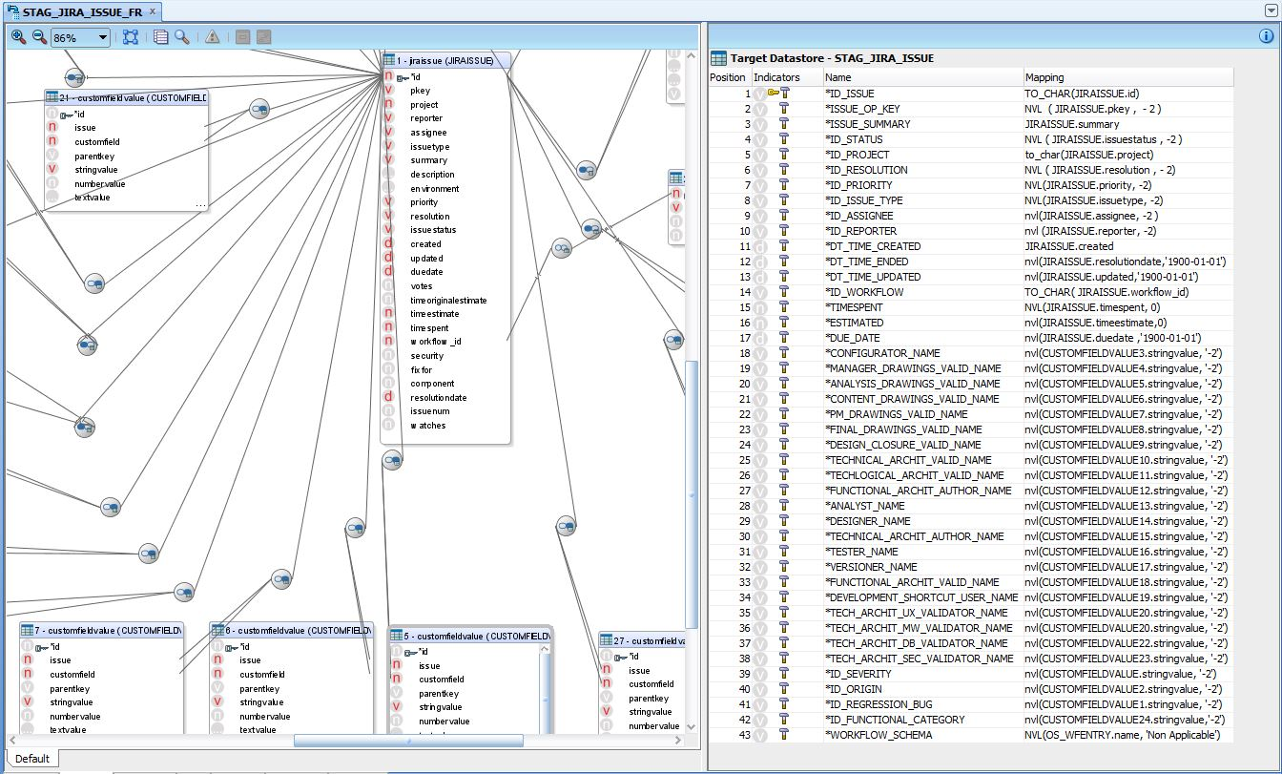
STAG_JIRA_ISSUE

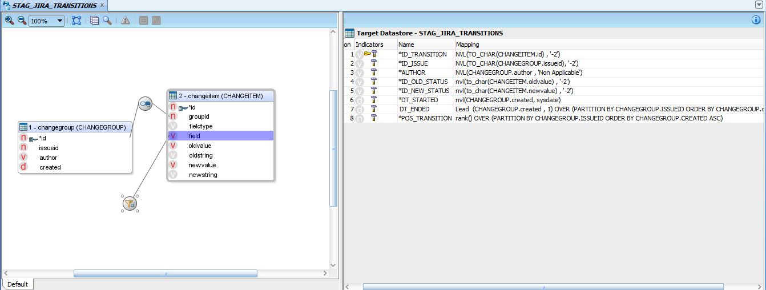
STAG_JIRA_TRANSITIONS
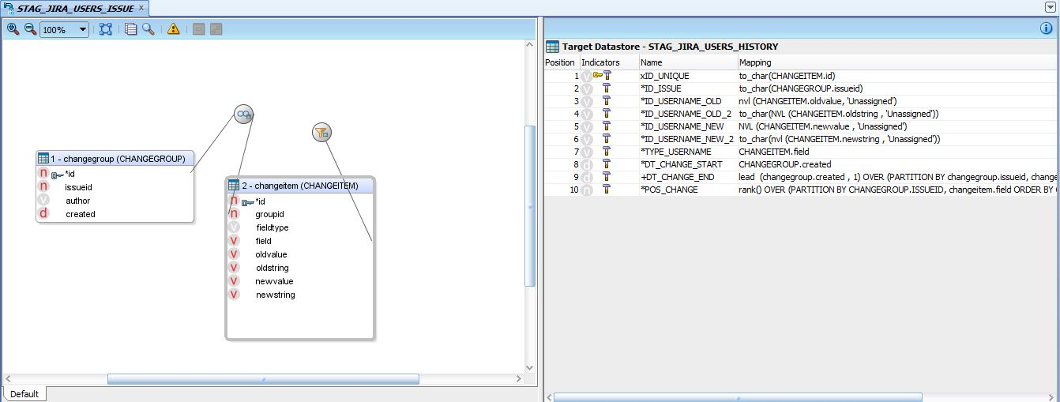
STAG_JIRA_USERS_HISTORY
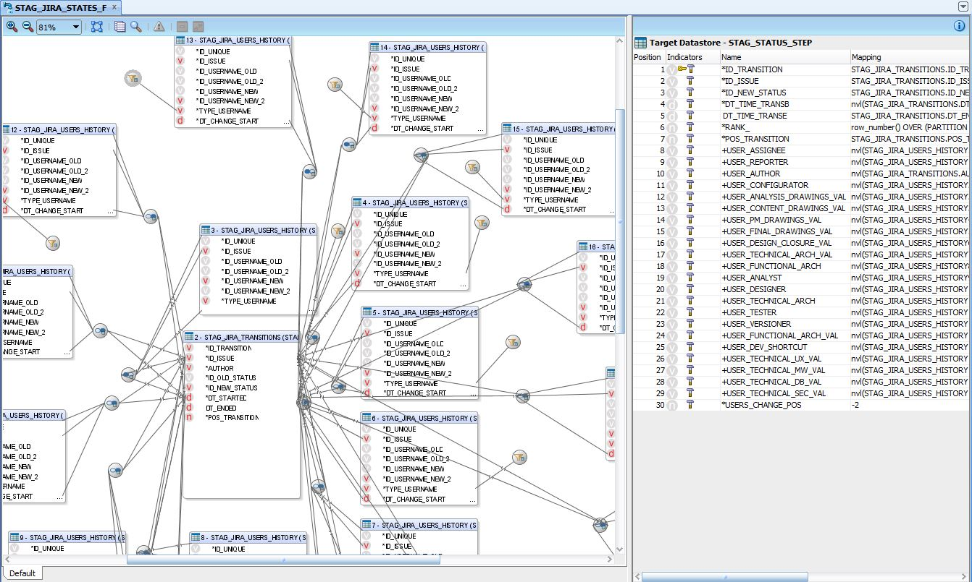
STAG _STATUS_STEP

Anexo C

Modelo de dados (Processo Negócio 1)
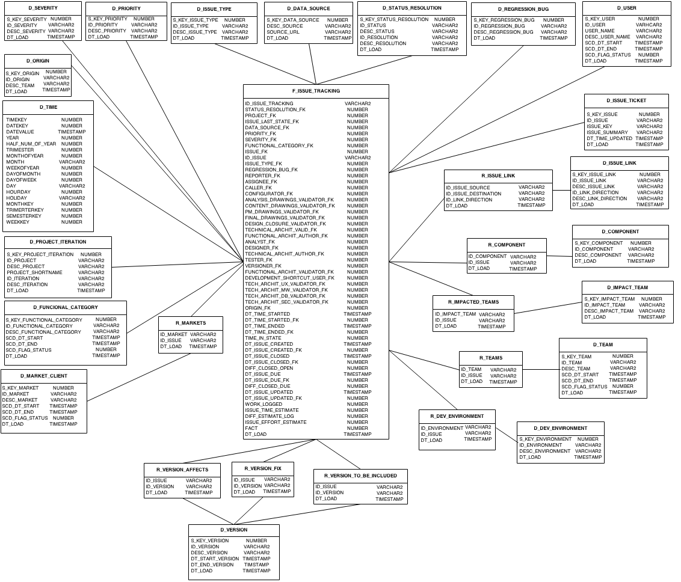

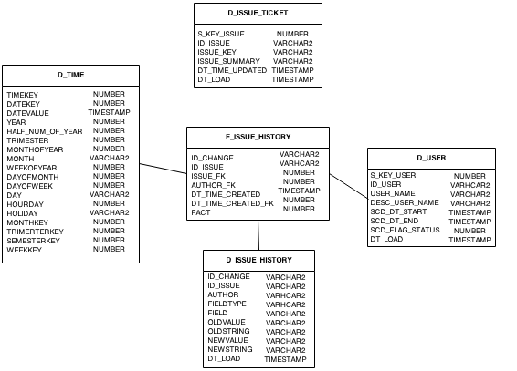
Modelo de dados (Processo Negócio 1)

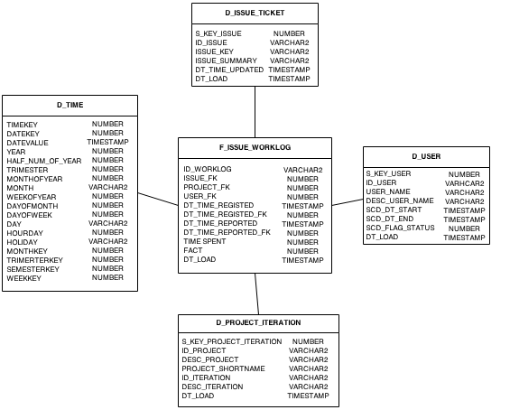
Modelo de dados (Processo Negócio 2)

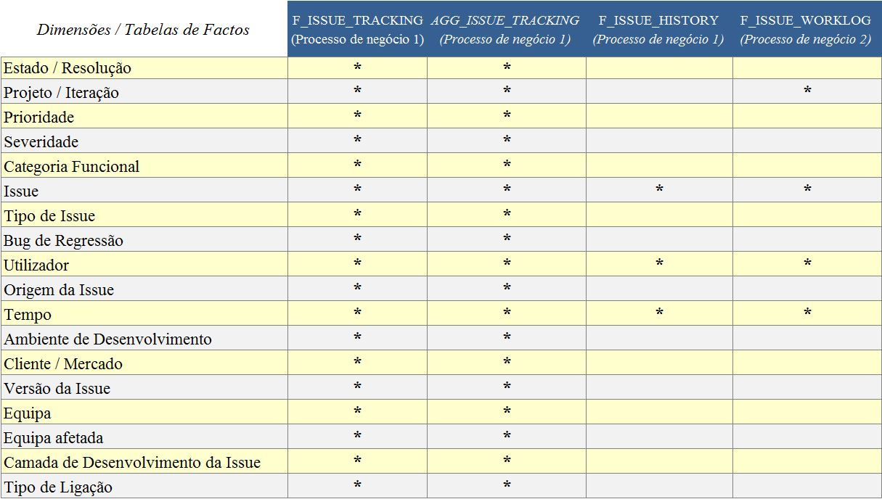
Enterprise Data Warehouse Bus Matrix

Anexo D

Atributos MicroStrategy

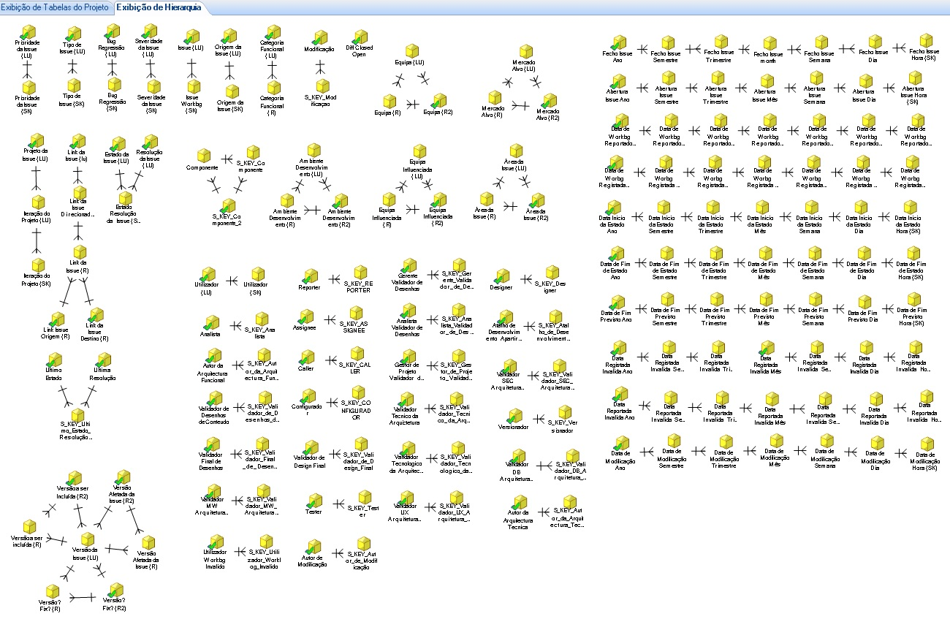
Anexo E

Package Dimensões
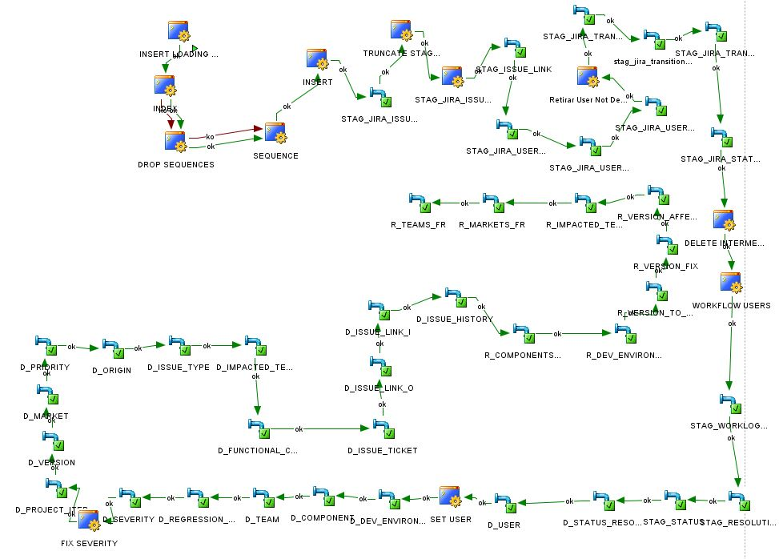

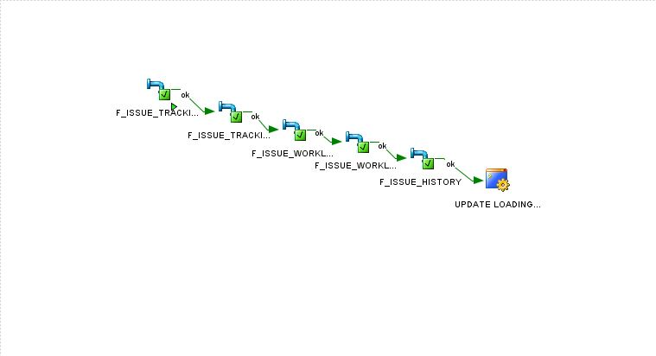
Package Factos

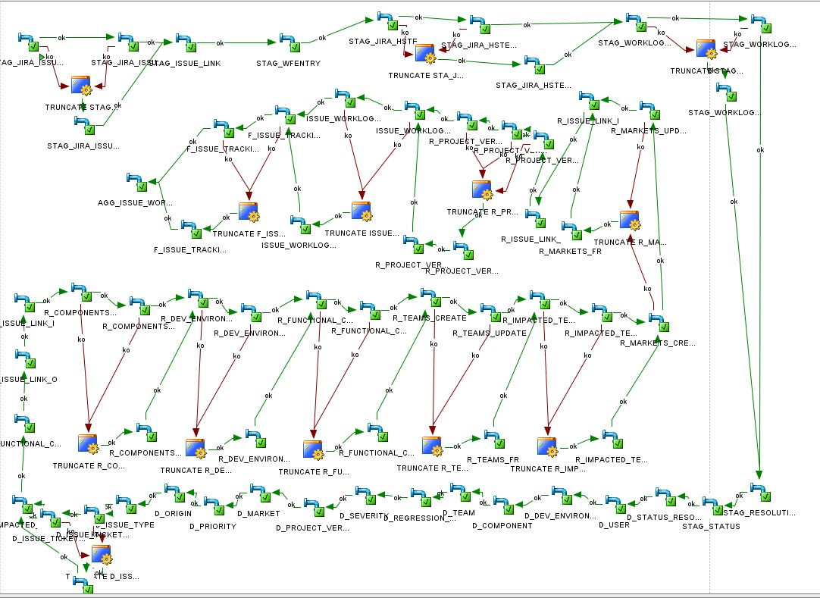
Package Update

Anexo F

Validações
Consulta 1:
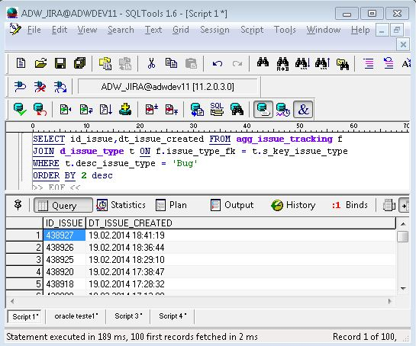
Selecionar as Issues no Data Warehouse
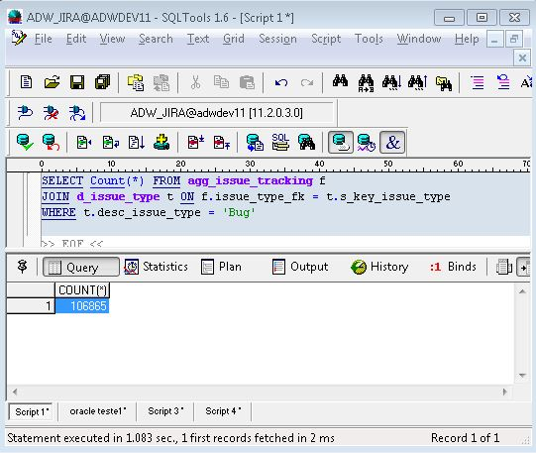
Contar as Issues no Data Warehouse

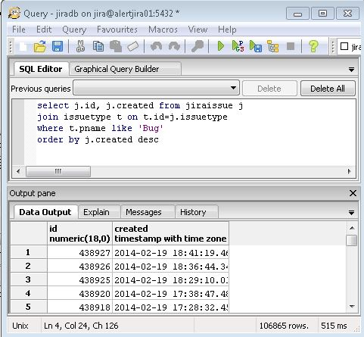
Selecionar as Issues no Sistema Operacional
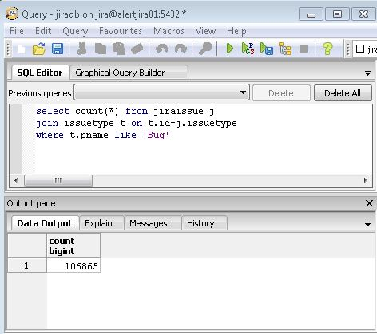
Contar as Issues no Sistema Operacional
Consulta 2:
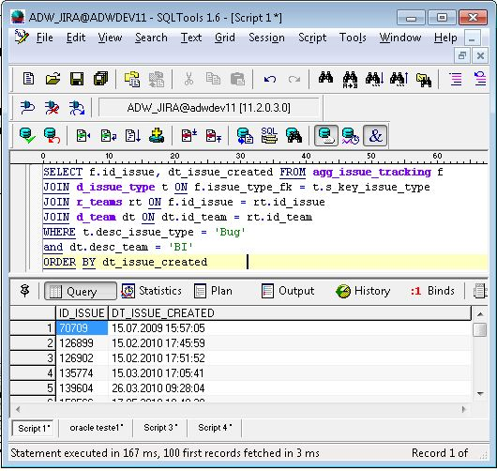
Selecionar as Issues no Data Warehouse

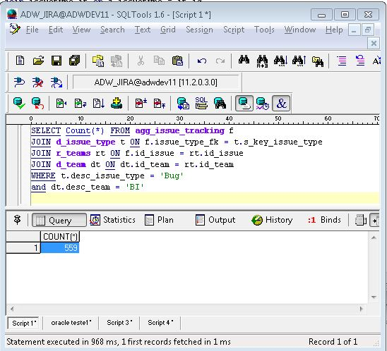
Contar as Issues no Data Warehouse
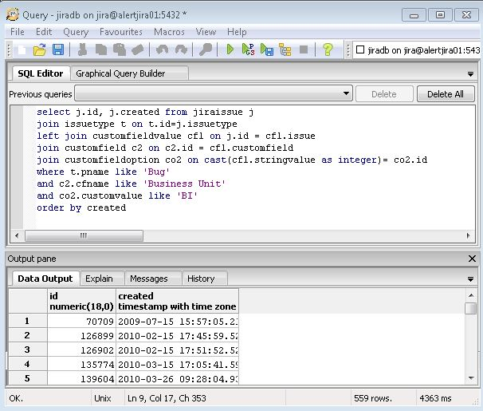
Selecionar as Issues no Sistema Operacional

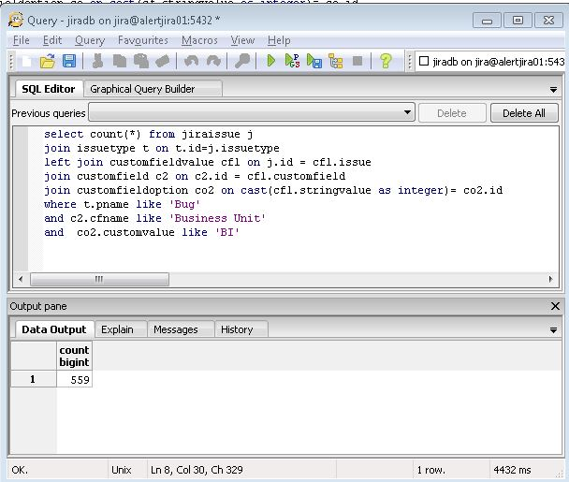
Selecionar as Issues no Sistema Operacional

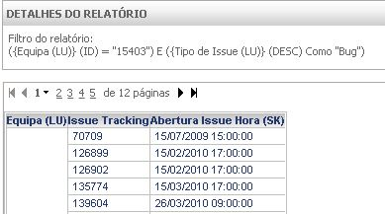
Exibir relatório no MicroStrategy

Consulta 3:
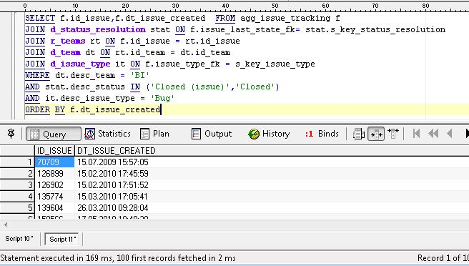
Selecionar as Issues no Data Warehouse

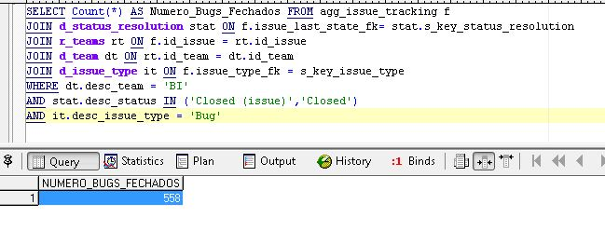

Contar as Issues no Data Warehouse
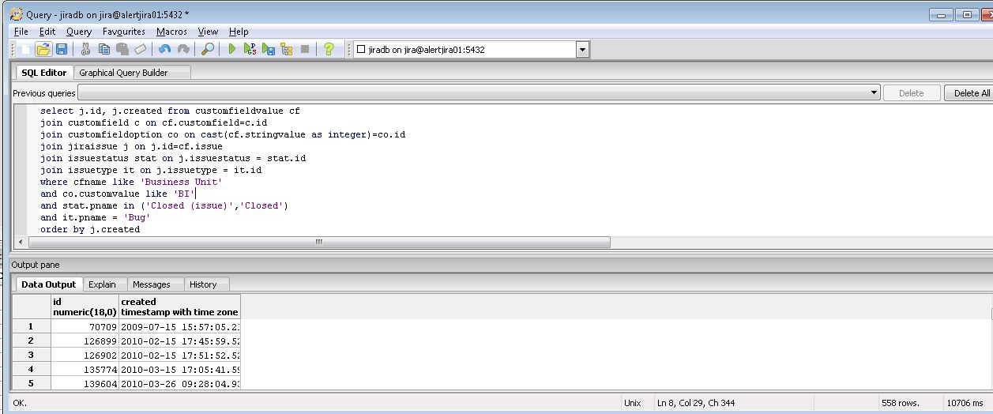
Selecionar as Issues no Sistema Operacional

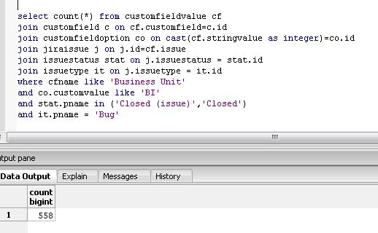
Contar as Issues no Sistema Operacional

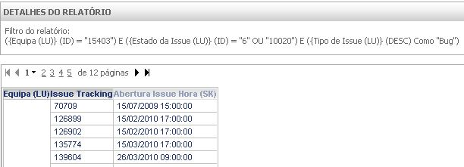
Exibir relatório no MicroStrategy

Consulta 4:
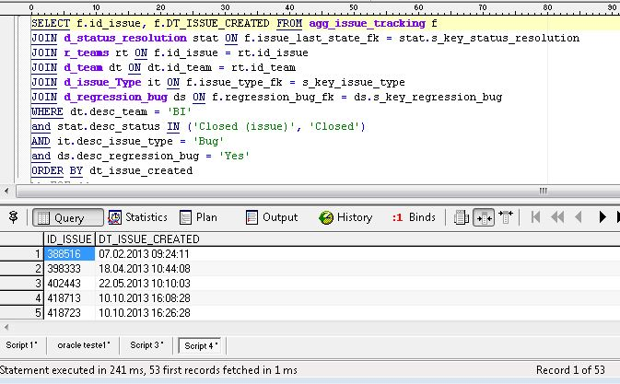
Selecionar as Issues no Data Warehouse

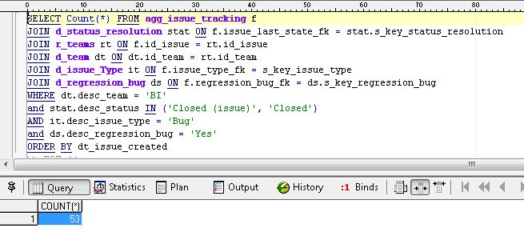
Contar as Issues no Data Warehouse

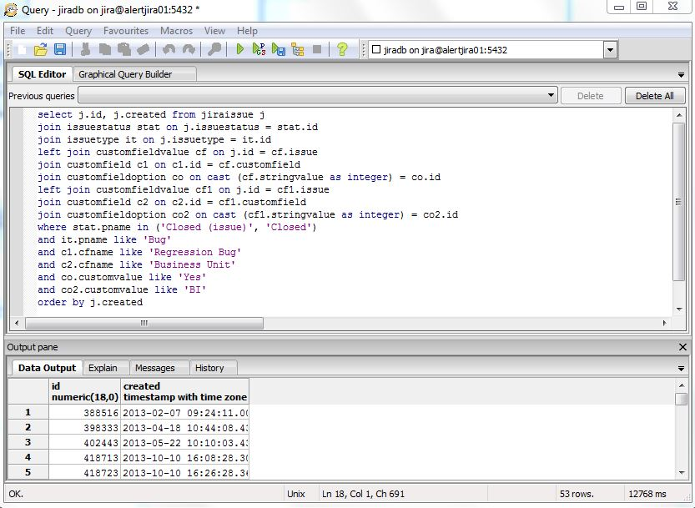
Selecionar as Issues no Sistema Operacional

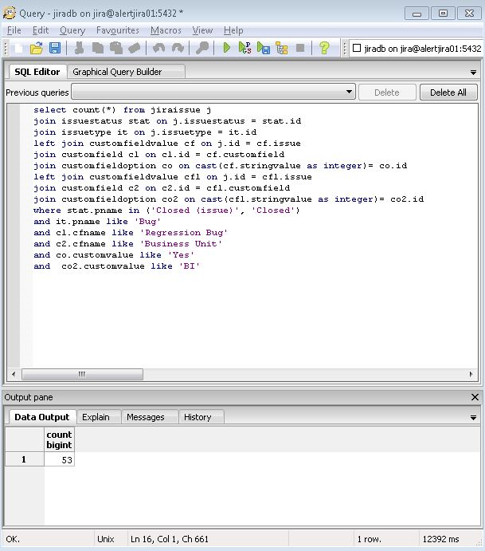
Contar as Issues no Sistema Operacional

